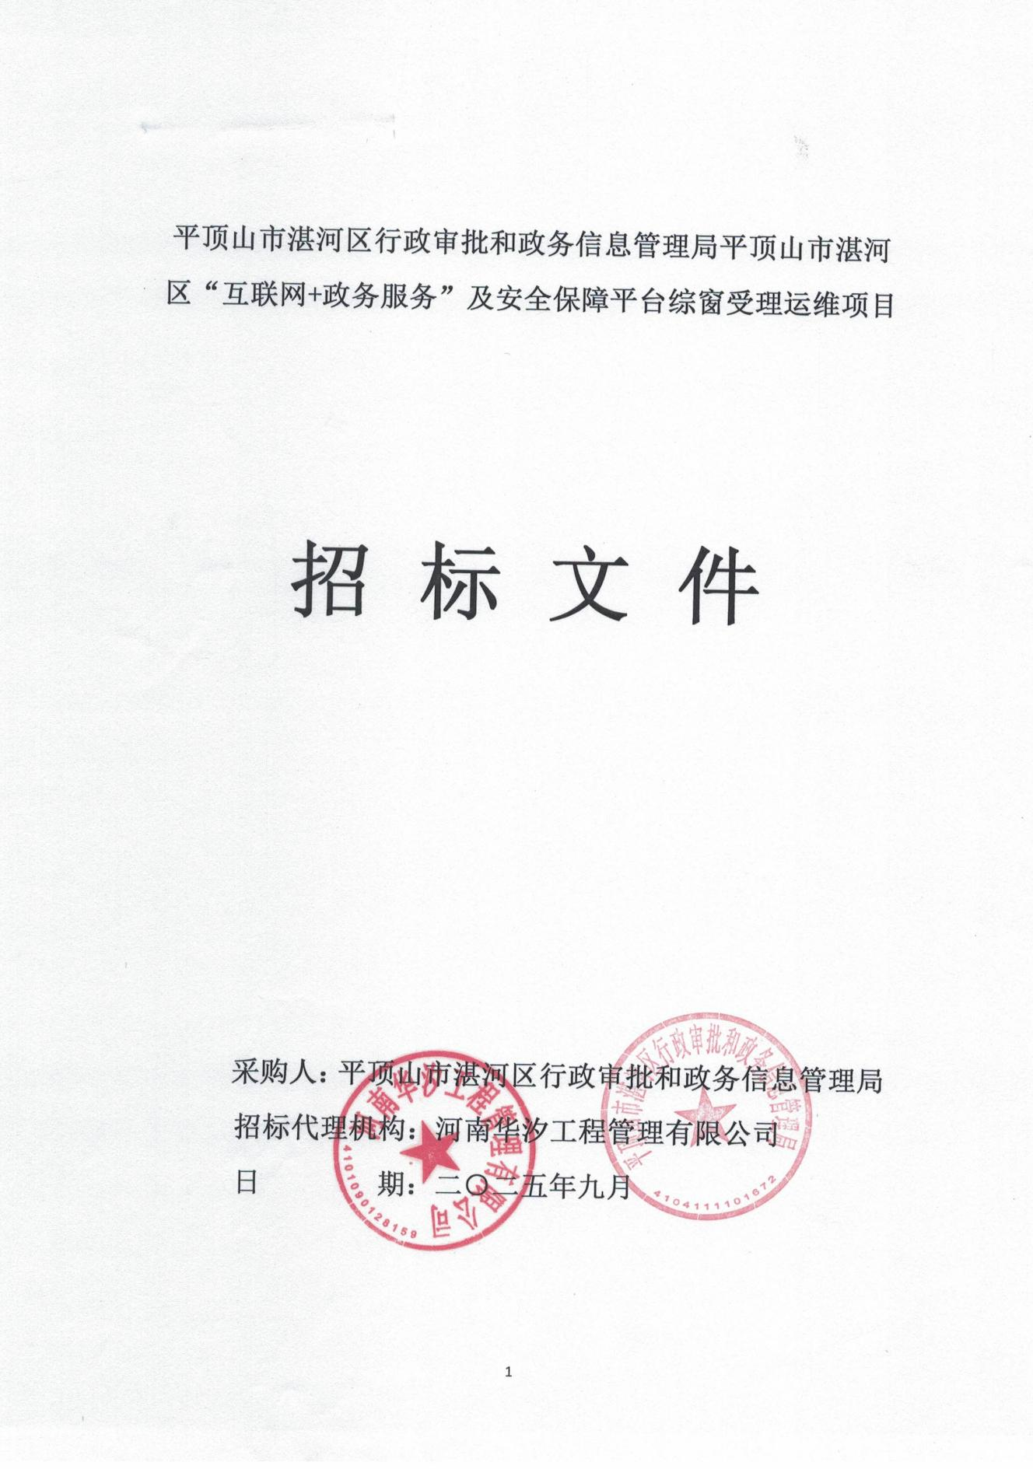

## **平顶山市湛河区行政审批和政务信息管理局平顶山市湛河区“互联网+政务服务”及安全保障平台综窗受理运维项目**

**招 标 文 件**

**采购人：平顶山市湛河区行政审批和政务信息管理局**

**招标代理机构：河南华汐工程管理有限公司**

**日 期：二○二五年九月**

**目 录**

第一章 招标公告 3

第二章 投标人须知 8

第三章 评标办法 23

第四章 合同条款及格式 33

第五章 服务内容及要求 41

第六章 投标文件格式 55

# 第一章 招标公告

**【平公资采2025969号】平顶山市湛河区行政审批和政务信息管理局平顶山市湛河区“互联网+政务服务”及安全保障平台综窗受理运维项目包1-公开招标公告**

**项目概况**

平顶山市湛河区行政审批和政务信息管理局平顶山市湛河区“互联网+政务服务”及安全保障平台综窗受理运维项目的潜在投标人应在全国公共资源交易平台（河南省.平顶山市）电子交易系统获取招标文件，并于2025年10 月20 日08 时 40分（北京时间）前递交投标文件。

**一、项目基本情况：**

1.项目编号：平湛采招标-2025-14

2.项目名称：平顶山市湛河区行政审批和政务信息管理局平顶山市湛河区“互联网+政务服务”及安全保障平台综窗受理运维项目

3.采购方式：公开招标

4.预算金额：1900000元；

其中：包1：1730000.00元

最高限价：包1：1730000.00元

|  |  |  |  |  |
| --- | --- | --- | --- | --- |
| 序号 | 包号 | 包名称 | 包预算  （元） | 包最高限价（元） |
| 1 | 平公资采2025969号-1 | 包1:“互联网+政务服务”及安全保障平台综窗受理运维 | 1730000.00 | 1730000.00 |

5.采购需求（包括但不限于标的的名称、数量、简要技术需求或服务要求等）

5.1资金来源：财政资金,已落实；

5.2采购内容

包1：“互联网+政务服务”及安全保障平台综窗受理运维服务。具体内容详见招标文件服务内容及要求。

5.3服务期限：以招标内容为准

5.4服务要求：符合国家和行业现行标准规定，满足业主需求；

5.5标段划分：2个标段

包1:“互联网+政务服务”及安全保障平台综窗受理运维

6、合同履行期限：同服务期限；

7、本项目是否接受联合体投标：否；

8、是否接受进口产品：否；

9、是否专门面向中小企业：是；

**二、申请人资格要求：**

1.满足《中华人民共和国政府采购法》第二十二条规定；

2.落实政府采购政策需满足的资格要求：本项目专门面向中小微企业采购，落实中小企业发展，支持节能环保政策，扶持监狱、残疾人福利性单位等政府采购政策。

3.本项目的特定资格要求：

3.1 供应商具有独立承担民事责任的能力（提供有效的营业执照、税务登记证、组织机构代码证或三证合一营业执照，也可提供电子营业执照）；

3.2具有良好的商业信誉和健全的财务会计制度（提供承诺函，格式自拟）；

3.3 具有履行合同所必需的设备和专业技术能力（提供承诺函，格式自拟）；

3.4 具有依法缴纳税收和社会保障资金的良好记录（提供承诺函，格式自拟）；

3.5 参加政府采购活动近三年内，在经营活动中没有重大违法记录（提供承诺函，格式自拟）；

3.6 供应商未被列入“中国执行信息公开网”网站的“失信被执行人”、“信用中国”网站“重大税收违法失信主体”、“ 中国政府采购网” 网站的“政府采购严重违法失信行为名单”，按照财库〔2016〕125号文。采购人、代理机构在开标时通过“中国执行信息公开网”“信用中国”及“中国政府采购网”查询供应商信用情况，如有不良情况，按无效标处理。供应商也可自行将查询结果页面截图附投标文件中。

3.7 单位负责人为同一人或者存在直接控股、管理关系的不同供应商，不得同时参加同一合同项目下的政府采购活动（提供承诺函，格式自拟）。

3.8 供应商应保证投标期间提供的所有资料真实有效，并愿意承担因弄虚作假所引起的一切法律后果（提供承诺函，格式自拟）。

3.9 本项目不接受联合体投标，审查方式采用资格后审。

注：如供应商为新成立企业，可提供注册后的相关证明材料。

**三、获取招标文件:**

1.时间：2025年 9月29 日至2025年10 月19日，每天上午00:00至12:00，下午12:00至23:59（北京时间）

2.地点：平顶山市公共资源交易中心网（网址：<http://ggzy.pds.gov.cn/）。>

3.方式：潜在投标人需凭CA数字证书通过全国公共资源交易平台（河南省·平顶山市）“交易主体登录”入口进入交易系统进行文件下载。具体操作请查看以下链接：

链接地址：http://ggzy.pds.gov.cn/fwzn/11020.jhtml

办理CA证书：http://ggzy.pds.gov.cn/tzgg/10814.jhtml。

4.售价：0元。

**四、投标截止时间及地点：**

1.时间：2025年 10月 20 日08 时 40分（北京时间）。

2.地点：全国公共资源交易平台（河南省.平顶山市）电子交易系统。

**五、开标时间及地点:**

1.时间：2025年 10月 20 日08 时 40分（北京时间）。

2.地点：全国公共资源交易平台（河南省.平顶山市）电子交易系统。

**六、发布公告的媒介及招标公告期限:**

本次招标公告在《河南省政府采购网》、《平顶山市政府采购网》《平顶山市湛河区政府采购网》、《全国公共资源交易平台（河南省.平顶山市）》上发布，招标公告期限为五个工作日;

**七、其他补充事宜:**

1.本项目全面实行在线“不见面”开标，投标人远程在线解密投标文件，不再到开标现场，投标人开标前应仔细阅读《“不见面”开标注意事项及操作流程》。

2.投标人或其他利害关系人对本次公告如有异议，请按中华人民共和国财政部令第94号《政府采购质疑和投诉办法》的相关规定，在规定时间内，向采购人、采购代理机构、政府采购监督部门提出质疑、投诉等事宜。逾期未提交或未按照要求提交的质疑、投诉将不予受理。

3.监督单位：平顶山市湛河区财政局

统一社会信用代码：11410411005471936W  
联系人：杜女士  
联系电话：0375-3998131

**八、凡对本次招标提出询问，请按照以下方式联系:**

1. 采购人信息

名称：平顶山市湛河区行政审批和政务信息管理局

地址：河南省平顶山市新华区光明路163号院湛河区政府院内

联系人：宋先生

联系方式：13903757021

2.采购代理机构信息

名称：河南华汐工程管理有限公司

地 址：河南省郑州市惠济区江山路街道天河路33号11号楼210室

联 系 人：陈贝贝

联系方式：13346730699

3.项目联系方式

项目联系人：陈贝贝

联系方式：13346730699

**温馨提示：**

本项目为全流程电子化交易项目，请认真阅读采购文件，并注意以下事项。

1.供应商应按采购文件规定编制、提交电子投标文件。

2.本项目供应商不用再提供纸质投标文件。

3.电子文件下载、制作、提交期间和开标（电子投标文件的解密）环节，供应商须使用CA数字证书（证书须在有效期内）。

4.电子投标文件的制作

4.1 供应商登录《全国公共资源交易平台(河南省▪平顶山市)》公共资源交易系统下载“平顶山投标文件制作系统”，按采购文件要求制作电子投标文件。

电子投标文件的制作，参考《全国公共资源交易平台(河南省▪平顶山市)》公共资源交易系统——组件下载——交易系统操作手册（投标人、供应商）。

4.2 供应商须将采购文件要求的资质、业绩、荣誉及相关人员证明材料等资料原件扫描件（或图片）制作到所提交的电子投标文件中。

4.3供应商对同一项目多个标段进行投标的，应分别下载所投标段的采购文件，按标段制作电子投标文件，并按采购文件要求在相应位置加盖供应商电子印章和法人电子印章。

一个标段对应生成一个文件夹（xxxx项目xx标段）, 其中包含2个文件和1个文件夹。后缀名为“.file”的文件用于电子投标使用，名称为“备份”的文件夹使用电子介质存储，供开标现场备用。

5.加密电子投标文件的提交

5.1加密电子投标文件应在采购文件规定的投标截止时间（开标时间）之前成功提交至《全国公共资源交易平台(河南省▪平顶山市)》公共资源交易系统。

供应商应充分考虑并预留技术处理和上传数据所需时间。

5.2 供应商对同一项目多个标段进行投标的，加密电子投标文件应按标段分别提交。

# 投标人须知

## **投标人须知前附表**

|  |  |  |
| --- | --- | --- |
| 序号 | 名 称 | 内 容 |
| 1 | 采购人 | 名称：平顶山市湛河区行政审批和政务信息管理局  地址：河南省平顶山市新华区光明路163号院湛河区政府院内  联系人：宋先生  联系方式：13903757021 |
| 2 | 采购代理机构 | 名称：河南华汐工程管理有限公司  地址：河南省郑州市惠济区江山路街道天河路33号11号楼210室  联系人：陈贝贝  联系方式：13346730699 |
| 3 | 项目名称 | 平顶山市湛河区行政审批和政务信息管理局平顶山市湛河区“互联网+政务服务”及安全保障平台综窗受理运维项目 |
| 4 | 资金来源及落实  情况 | 财政资金，已落实 |
| 5 | 采购内容 | “互联网+政务服务”及安全保障平台综窗受理运维服务。具体内容详见招标文件服务内容及要求。 |
| 6 | 采购方式 | **公开招标** |
| 7 | 采购项目属性 | □货物 ☑ 服务 □工程 |
| 8 | 合同履行期限 | 同服务期限 |
| 9 | 服务期限 | 服务期限：以招标内容为准 |
| 10 | 交货地点 | 招标人指定地点 |
| 11 | 服务要求 | 符合国家和行业现行标准规定，满足业主需求； |
| 12 | 投标人资格要求 | 符合招标公告“二、申请人资格要求” |
| 13 | 是否接受联合体投标 | 不接受  □接受 |
| 14 | 踏勘现场及答疑 | 不组织  □组织 |
| 15 | 投标预备会 | 不召开  □召开 |
| 16 | 技术偏离 | □不允许  允许 |
| 17 | 构成招标文件的  其他材料 | 与本项目有关的解答、澄清、修改与补充等 |
| 18 | 投标人要求澄清招标文件的截止时间 | 自获取招标文件之日或招标文件公告期限届满之日起7个工作日内，在电子交易系统中提出并通知到采购代理机构 |
| 19 | 投标截止时间 | **投标截止时间:2025年 10月 20日08 时 40分（北京时间）。**  注：全面实行在线“不见面”开标，投标人远程在线解密投标文件，不再到开标现场，投标人开标前应仔细阅读《“不见面”开标注意事项及操作流程》。 |
| 20 | 投标有效期 | 自投标截止之日起60日历天 |
| 21 | 投标保证金 | 不收取。 |
| 22 | 电子化投标文件的签章要求 | 电子化投标文件的签章  1、投标人在生成电子化投标文件后，应对电子化投标文件进行签章，未进行签章的视为无效投标。  2、投标文件中要求法定代表人或授权委托人签字或盖章的，投标人在进行电子化投标文件签章时，以签盖法定代表人签章为准。电子化投标文件具体制作教材请投标人通过CA证书登录平顶山市公共资源电子化交易系统在右上角“组建下载”中查看。 |
| 23 | 投标文件格式及递交方式 | 1. 投标人所上传的电子化投标文件，应是通过中心投标文   件制作系统制作的，经过签章和加密后生成的电子版投标文件。生成的电子版响应文件中的主文件（项目文件格式为：xxx公司_ 项目名称.file）上传至全国公共资源交易平台（河南省.平顶山市）电子交易系统；  注：（1）投标人投报多个标段的，根据标段制作各个标段的投标文件后上传。  （2）电子化投标文件应在投标截止时间前成功上传至全国公共资源交易平台（河南省.平顶山市）电子交易系统。至投标截止时间止，仍未上传成功的电子化投标文件将不予接收。（如按照电子化投标操作教材制作完成的电子化投标文件无法上传的，投标人应在投标截止时间前尽早的联系中心技术人员，以便有充分的时间进行处理。投标人应充分考虑到处理技术问题和上传数据等工作所需的时间问题，投标文件未在投标截止时间前成功上传的，其投标文件不予接收。） |
| 24 | 递交投标文件地点 | 全国公共资源交易平台（河南省.平顶山市）电子交易系统 |
| 25 | 开标时间和地点 | 开标时间：同投标截止时间  开标地点：全国公共资源交易平台（河南省.平顶山市）电子交易系统 |
| 26 | 开标程序 | （1）开标时，投标人采用网上远程异地解密时，请用CA证书登录平顶山市公共资源交易中心业务系统，进入本项目开标大厅点击解密来完成投标文件的解密工作。每位投标人的解密时间从开标时间起60分钟内完成，超过规定时间解密的投标文件不予接收。  （2）待所有投标人投标文件解密完成后，由中介服务机构操作，由采购人（代理机构）操作，对开标结果进行公示。 |
| 27 | 评标委员会的组建 | 评标委员会组成：评标委员会由采购人和评审专家组成，成员人数为5人以上单数，其中经济、技术评审专家不得少于成员总数的三分之二，专家从专家库中随机抽取。  上述规定为一组评标专家委员会组成方式，根据项目标段数量和评标工作量，可由多组专家委员会完成评审，但一个标段只能由一组评标专家委员会评审。 |
| 28 | 是否授权评标委会确定中标人 | 否，推荐的中标候选人数：推荐1-3名中标候选人；若排名第一的中标候选人放弃中标、因不可抗力提出不能履行合同，采购人可以确定第二中标候选人为中标人；依此类推，或重新招标。当所有中标候选人因上述原因不能签订合同的，采购人将依法重新招标。 |
| 中标公告媒介及期限 | 同招标公告发布媒介，公示期为1个工作日。 |
| 29 | 履约保证金 | 不收取 |
| 质量保证金 | 不收取 |
| 招标文件费用 | 不收取 |
| 30 | 接收质疑函的方式和联系方式 | 质疑应以书面的方式提出，格式和内容应当符合《政府采购质疑和投诉办法》的要求。联系方式如下：  联系人：陈女士  联系电话：13346730699  对供应商提出的质疑，采购人、采购代理机构应当依法及时答复和处理，不得推诿扯皮故意刁难，须进行实质性回应。 |
| 31 | **招标控制价**  **（最高投标限价）** | **本项目招标控制价为:包1：1730000.00元；元。投标总报价超出招标控制价的投标文件将不进入评审程序，按无效标处理。** |
| 32 | 招标代理服务费 | 招标代理费参照发改价格【2015】299 号文件、河南省招标代理服务收费指导意见-豫招协【2023】002号的规定向中标人收取，在中标人领取中标通知书时向采购代理机构缴纳。 |
| 33 | 付款方式 | 合同签订后，乙方应依据本项目招标需求提供维保服务，满足招标人要求，并按服务年限每6个月支付合同金额的50%。 |
| 34 | **政采领域优化营商环境相关政策** | **一、落实四个“一日办”精神：**  按照《平顶山市财政局关于压减政府采购各环节时限 进一步优化政府采购营商环境的通知》（平财购〔2021〕34号）通知，落实四个“一日办”精神：  （1）在评审结束后1日内确定采购结果，同时对中标单位发出中标或成交通知书，并在网上进行公告；  （2）中标或成交通知书发出后，1日内与中标或成交供应商签订合同，合同签订当日完成合同备案工作；  （3）政府采购项目供应商履约完成后，采购人应在供应商提出验收申请1个工作日内完成验收，同时在平顶山市政府采购网发布验收结果公告；  （4）验收合格具备付款条件的项目，采购人要在1个工作日内按照合同约定支付项目资金。  注：签合同需法定代表人携带本人身份证（如为授权委托人，则携带法定代表人授权委托书及本人身份证）、单位公章、合同纸质版本一式六份及合同电子版。  **二、维护企业在政府采购活动中的知情权**  采用公开招标采购方式的政府采购项目，在公告中标结果的同时，对未通过资格审查的投标人，采购人或者采购代理机构应告知其未通过的原因；采用综合评分法评审的，还应当告知未中标人本人的评审得分与排序。采用竞争性谈判、竞争性磋商、询价、单一来源采购方式的政府采购项目，对供应商未实质性响应的文件按无效响应处理的，采购人或者采购代理机构应当告知供应商原因。  **三、提供中小企业声明函格式**  在采购文件中，采购代理机构应按照财政部、工信部印发的《政府采购促进中小企业发展管理办法》的通知精神（财库〔2020〕46号）提供中小企业声明函格式。  根据《政府采购促进中小企业发展管理办法》（财库〔2020〕46号）第四条：在政府采购活动中，供应商提供的货物、工程或者服务符合下列情形的，享受本办法规定的中小企业扶持政策：  （一）在货物采购项目中，货物由中小企业制造，即货物由中小企业生产且使用该中小企业商号或者注册商标；  （二）在工程采购项目中，工程由中小企业承建，即工程施工单位为中小企业；  （三）在服务采购项目中，服务由中小企业承接，即提供服务的人员为中小企业依照《中华人民共和国劳动合同法》订立劳动合同的从业人员。  在货物采购项目中，供应商提供的货物既有中小企业制造货物，也有大型企业制造货物的，不享受本办法规定的中小企业扶持政策。  以联合体形式参加政府采购活动，联合体各方均为中小企业的，联合体视同中小企业。其中，联合体各方均为小微企业的，联合体视同小微企业。  **四、推广政府采购合同融资**  要求采购人和代理机构将“政府采购合同融资告知函”写入招标文件，鼓励中标供应商凭借采购合同申请贷款，助力解决中小企业融资难、融资贵的问题。  **五、落实预留采购份额**  采购人应当按照财政部、工信部印发的《政府采购促进中小企业发展管理办法》的通知精神（财库〔2020〕46号）组织评估本部门及所属单位政府采购项目，统筹制定面向中小企业预留采购份额的具体方案，对适宜由中小企业提供的采购项目和采购包，预留采购份额专门面向中小企业采购，并在政府采购预算中单独列示。采购限额标准以上，200万元以下的货物和服务采购项目、400万元以下的工程采购项目，适宜由中小企业提供的，采购单位应当专门面向中小企业采购。超过200万元的货物和服务采购项目、超过400 万元的工程采购项目中适宜由中小企业提供的，预留该部分采购项目预算总额的30%以上专门面向中小企业采购，其中预留给小微企业的比例不低于60%。确实不适宜由中小企业提供的，应当参照《政府采购促进中小企业发展管理办法》第六条在采购文件中说明理由。按照平顶山市财政局出台的《平顶山市财政局关于进一步加大政府采购支持中小企业力度的通知》（平财购〔2022〕8号）的规定：超过400万元的工程采购项目中适宜由中小企业提供的，采购人在坚持公开公正、公平竞争原则和统一质量标准的前提下，2022年下半年面向中小企业的预留份额由30%以上阶段性提高至40%以上，其中预留给小微企业的比例不低于60%。因“按照本办法规定预留采购份额无法确保充分供应、充分竞争，或者存在可能影响政府采购目标实现的情形；”，故本项目不专门面向中小企业预留采购份额。  **六、落实价格评审优惠政策**  对于未预留份额专门面向中小企业采购的采购项目，以及预留份额项目中的非预留部分采购包，采购人、采购代理机构应当对符合《政府采购促进中小企业发展管理办法》（财库〔2020〕46号）规定的小微企业报价给予6%—10%（工程项目为 3%—5%）的扣除，用扣除后的价格参加评审。大中型企业与小微企业组成联合体或者大中型企业向小微企业分包的（联合协议或者分包意向协议约定小微企业的合同份额应占合同总金额的30%以上），给予联合体或大中型企业2%—3%（工程项目为1%—2%）的价格扣除优惠，用扣除后的价格参加评审。按照平顶山市财政局出台的《平顶山市财政局关于进一步加大政府采购支持中小企业力度的通知》（平财购〔2022〕8号）的规定：采购人在货物和服务采购项目中， 对于经主管预算单位统筹后未预留份额专门面向中小企业的采购项目，以及预留份额项目中的非预留部分采购包，给予小微企业10%—20%的价格扣除优惠。大中型企业与小微企业组成联合体或者大中型企业向小微企业分包的（联合协议或者分包意向协议约定小微企业的合同份额应占合同总金额的30%以上），给予联合体或大中型企业4%—6%的价格扣除优惠，用扣除后的价格参加评审。鼓励采购人结合采购标的相关行业平均利润率、市场竞争状况等从高选择价格扣除比例和评审优惠幅度，支持中小企业发展。上述政策应当在评审办法中注明确定值。 |
| 35 | 落实绿色产品（节能产品、环境标志产品）优先采购政策。（本项目不适用） | 1、投标人所投产品在节能产品政府采购品目清单内的，提  供具有国家确定的认证机构出具的、处于有效期之内的节能产品认证证书原件扫描件的得1分，如没有不得分。  2、投标人所投产品在环境标志产品品目清单内的，提供具  有国家确定的认证机构出具的、处于有效期之内的环境标志产品认证证书原件扫描件的得1 分，如没有不得分。 |
| 36 | 本项目所属行业 | **采购标的所属行业：软件和信息技术服务业**  划定标准（行业属性划分参照关于印发中小企业划型标准规定的通知(工信部联企业〔2011〕300号) |
| 37 | 合同签订方式 | 合同在线签订，招标人（采购人）与中标人（供应商）利用平顶山公共资源交易平台“合同在线签订模块”，将电子合同推送至对方进行审核，经双方确认均无异议通过后，进行在线签章，完成合同签订并公示。 |
| 38 | 核心产品及同一品牌相关问题  （本项目不适用） | 本项目采用综合评分法，多家投标人提供的核心产品品牌全部相同的，通过资格审查、符合性审查的不同投标人参加同一合同项下投标的，按一家投标人计算，评审后得分最高的同品牌投标人获得中标人推荐资格。评审得分相同的，按照投标报价低的获得中标人推荐资格。投标报价也相同的，采取随机抽取方式确定，其他同品牌投标人不作为中标候选人。 |
| 39 | **▲专家特别注意 “四方信用评价”须知（招标人、代理机构、本项目评审专家、本项目中标投标人）** | ▲专家特别注意：“四方信用评价”须知（采购人、代理机构、本项目评审专家、本项目中标供应商） 《河南省政府采购网》目前已增加“四方信用评价”功能。请本项目采购人、代理机构、本项目评审专家、本项目中标供应商，按照评价时间节点按时完成评价工作。 时间节点在评审结束后的五日内。如果超期未评价，系统会默认超期不让评价。  注：请各方注意时间，避免因超期未评价影响自身信用！  1.采购人、采购代理机构应当在评审工作结束后5日内对评审专家进行评价。  2.采购人、评审专家、供应商应当在评审工作结束后5日内对代理机构进行评价。  3.采购人应当在合同履约完成后对中标供应商进行评价。  4.中标供应商应当在合同履约完成后对采购人进行评价。 |

**1 总则**

#### 项目概况

* + 1. 根据《中华人民共和国政府采购法》等有关法律、法规和规章的规定，本招标项目已具备招标条件，现对本项目的进行招标。
    2. 本招标项目采购人：见投标人须知前附表。
    3. 本招标项目招标代理机构：见投标人须知前附表。
    4. 本招标项目名称：见投标人须知前附表。
    5. 本招标项目交货地点：见投标人须知前附表。

#### 资金来源和落实情况

* + 1. 本招标项目的资金来源：见投标人须知前附表。
    2. 本招标项目的资金落实情况：见投标人须知前附表。

#### 招标内容和质量要求

* + 1. 本次招标内容：见投标人须知前附表。
    2. 本次招标的服务期限：见投标人须知前附表。
    3. 本次招标的服务要求：见投标人须知前附表。

#### 投标人资格要求

#### 1.4.1投标人应具备的资质条件见投标人须知前附表；

#### 1.4.2 投标人不得存在下列情形之一：

（1）与采购人存在利害关系且可能影响招标公正性；

（2）与本招标项目的其他投标人为同一个单位负责人；

（3）与本招标项目的其他投标人存在控股、管理关系；

（4）为本招标项目的招标代理机构；

（5）与本招标项目的招标代理机构存在控股或参股关系；

（6）被依法暂停或者取消投标资格；

（7）被责令停产停业、暂扣或者吊销许可证、暂扣或者吊销执照；

（8）进入清算程序，或被宣告破产，或其他丧失履约能力的情形；

（9）法律法规或投标人须知前附表规定的其他情形。

#### 费用承担

投标人准备和参加投标活动发生的费用自理。中标人承担中标服务费，费用由中标人在领取《中标通知书》时按照【2015】299 号文件和河南省招标代理服务收费指导意见-豫招协【2023】002号文有关规定向招标代理机构缴清中标服务费。

#### 保密

参与招标投标活动的各方应对招标文件和投标文件中的商业和技术等秘密保密，违者应对由此造成的后果承担法律责任。

#### 语言文字

除专用术语外，与招标投标有关的语言均使用中文。必要时专用术语应附有中文注释。

#### 计量单位

所有计量均采用中华人民共和国法定计量单位。

#### 踏勘现场（本项目不组织，自行勘察）

* + 1. 投标人须知前附表规定组织踏勘现场的，采购人按投标人须知前附表规定的时间、地点组织投标人踏勘项目现场。
    2. 投标人踏勘现场发生的费用自理。
    3. 除采购人的原因外，投标人自行负责在踏勘现场中所发生的人员伤亡和财产损

失。

* + 1. 采购人在踏勘现场中介绍的工程场地和相关的周边环境情况，供投标人在编制投标文件时参考，采购人不对投标人据此作出的判断和决策负责。

#### 1.10 投标预备会（本项目不召开）

1.10.1 投标人须知前附表规定召开投标预备会的，采购人按投标人须知前附表规定的时间和地点召开投标预备会，澄清投标人提出的问题。

1.10.2 投标人应在投标人须知前附表规定的时间前，通过平顶山市公共资源交易中心电子交易平台将提出的问题送达采购人，以便采购人在会议期间澄清。

1.10.3 投标预备会后，采购人在投标人须知前附表规定的时间内，将对投标人所提问题的澄清，通过平顶山市公共资源交易中心电子交易平台通知所有下载招标文件的投标人。该澄清内容为招标文件的组成部分。

#### 1.11 分包

本项目不允许分包。

#### 1.12 偏离

偏离应当符合招标文件规定的偏离范围和幅度。

**2.招标文件**

#### 2.1招标文件的组成

本招标文件包括：

* + 1. 招标公告
    2. 投标人须知
    3. 评标办法
    4. 合同条款及格式
    5. 服务内容及技术要求
    6. 投标文件格式

根据本章招标文件所作的澄清、修改，构成招标文件的组成部分。

#### 2.2 招标文件的澄清

2.2.1 投标人应仔细阅读和检查招标文件的全部内容。如发现缺页或附件不全或者疑问，应在投标人须知前附表规定的时间前在电子交易系统中提出，并告知代理机构，要求采购人对招标文件予以澄清。

2.2.2 招标文件的澄清将在投标人须知前附表规定的投标截止时间15天前在电子交易系统中予以澄清形式公示给所有下载招标文件的投标人，但不指明澄清问题的来源。如果澄清发出的时间距投标截止时间不足15天的，相应延长投标截止时间。

##### **2.3 招标文件的修改**

2.3.1在投标截止日15天前，采购人或采购代理机构可以在电子交易系统中补充、修改招标文件，并公示给所有下载招标文件的投标人。如果修改招标文件的时间距投标截止时间不足15天的，相应延长投标截止时间。

**3.投标文件**

**3.1 投标文件的组成：**

3.1.1 投标文件应包含下列内容：

一、投标函及投标函附录

二、法定代表人（负责人）身份证明

三、授权委托书

四、投标分项报价明细表

五、供应商资格证明文件

六、技术要求偏离表

七、综合部分

八、技术部分

九、供应商认为需提交的其他材料

#### 3.2 投标报价

3.2.1投标报价由投标人根据自己的实际情况合理自主报价，但不得低于成本竞争。

3.2.2投标报价应包含招标文件要求供应商承担的所有费用，包括所投产品的成本、税金、保险、安装、调试、验收、技术服务、培训、维护升级等相关的伴随服务费、所投产品在货到验收合格前产生的任何检验、监测与之相关的所有费用由中标人承担产品本身已支付或将支付的各种税费以及其它交付使用前的所有费用。

3.2.3 投标人应充分了解该项目的总体情况以及影响投标报价的其他要素。

3.2.4 采购人设有最高投标限价的，投标人的投标报价不得超过最高投标限价，最高投标限价在投标人须知前附表中载明。

**3.3 投标有效期**

3.3.1 除投标人须知前附表另有规定外，投标有效期为 60 天。

3.3.2 在投标有效期内，投标人撤销投标文件的，应承担招标文件和法律规定的责任。

3.3.3 出现特殊情况需要延长投标有效期的，采购人以书面形式通知所有投标人延长投标有效期。投标人应予以书面答复，同意延长的，应相应延长其投标保证金的有效期， 但不得要求或被允许修改其投标文件；投标人拒绝延长的，其投标失效。

**3.4 投标保证金**

不收取。

**3.5 资格审查资料**

详见投标人须知前附表。

**3.6 备选投标方案（不接受）**

除投标人须知前附表另有规定外，投标人不得递交备选投标方案。允许投标人递交备选投标方案的，只有中标人所递交的备选投标方案方可予以考虑。评标委员会认为中标人的备选投标方案优于其按照招标文件要求编制的投标方案的，采购人可以接受该备选投标方案。

**3.7 投标文件的编制**

3.7.1 投标文件应按招标文件第六章“投标文件格式”要求进行编写，如有必要，可以增加附页作为投标文件的组成部分，但不修改投标文件格式，如修改招标文件中规定的“投标文件格式”视为不响应形式评审要求。

3.7.2 投标文件应当对招标文件有关服务期限、投标有效期、采购内容等实质性内容响应。投标文件在满足招标文件实质性要求的基础上，可以提出比招标文件要求更有利于采购人的承诺。

3.7.3 投标文件应尽量避免涂改、行间插字或删除。如果出现上述情况，改动之处应加盖单位章。

**4.投标**

#### 投标文件的递交

4.1.1投标人应在投标人须知前附表规定的投标截止时间前将加密的电子投标文件成功上传提交至《全国公共资源交易平台（河南省.平顶山市）》公共资源交易系统，供应商应充分考虑并预留技术处理和上传数据所需的时间。

4.1.2投标人递交投标文件的地点：见投标人须知前附表。

4.1.3投标人所递交的投标文件不予退还。

4.1.4逾期上传的投标文件，采购人不予受理。

#### 投标文件的修改与撤回

* + 1. 在投标人须知前附表规定的投标截止时间前，投标人可以修改或撤回已递交的电子投标文件。

**5.开标**

#### 开标时间和地点

采购人在投标人须知前附表规定的投标截止时间（开标时间）和投标人须知前附表规定的地点公开开标。

#### 5.2 开标程序

5.2.**1开标时，投标人采用网上远程异地解密时，请用 CA 证书登录平顶山市公共资源交易中心业务系统，进入本项目开标大厅点击解密来完成投标文件的解密工作。每位投标人的解密时间从投标截止时间起60 分钟内完成，超过规定时间解密的投标文件不予接收**。

5.2.2如出现投标人的电子投标文件无法解密的情况，投标人应及时联系技术人员进行说明。投标文件解密异常，按以下步骤进行处理：

如果是投标文件自身问题导致投标文件无法解密的，该投标文件将不予接收、解密。

如果是电子化交易系统问题造成投标文件无法解密的，将由技术人员进行排查处理。如短时间内问题无法解决的，将由招标人（代理机构）联系监督部门申请暂停开标，待问题解决后继续开标。

5.2.3所有投标文件解密完成后，由代理机构操作，对开标结果进行公示。

5.2.4投标人应保证在开标期间电话、电脑、网络等能够正常使用，投标人因停电、电脑病毒、网络堵塞等原因，未在规定的解密时间内对投标文件进行解密的，其投标文件不予接收。

5.2.5开标结束。

5.2.6采购人或采购代理机构依法对投标人的资格进行审查。

**6.评标**

#### 评标委员会

6.1.1 评标由依法组建的评标委员会负责。评标委员会由采购人代表，以及有关技术、

经济等方面的专家组成。评标委员会成员人数见投标人须知前附表。

6.1.2 评标委员会成员有下列情形之一的，应当回避：

（1）采购人或投标人的主要负责人的近亲属；

（2）项目主管部门或者行政监督部门的人员；

（3）与投标人有经济利益关系，可能影响对投标公正评审的；

（4）曾因在招标、评标以及其他与招标投标有关活动中从事违法行为而受过行政处罚

或刑事处罚的。

#### 评标原则

评标活动遵循公平、公正、科学和择优的原则。

#### 评标

#### 6.3.1 公开招标采购项目开标结束后，根据招标内容和特点按规定组建资格审查小组，其成员由采购代理机构专职人员和采购人代表组成。资格审查小组依据第三章评标办法资格评审标准对投标文件进行资格审查，以确定投标人是否具备投标资格，有一项不符合评审标准的，资格审查小组应当认定其投标无效，合格投标人不足3家的，不得评标。

**6.3.2 评标委员会按照第三章“评标办法”规定的方法、评审因素、标准和程序对投标文件进行形式，符合性评审。第三章“评标办法”没有规定的方法、评审因素和标准，不作为评标依据。**

**6.3.3评标时，评标委员会对电子化投标文件有质疑的，将通过电子化交易系统对供应商发起质疑。质疑回复内容确认后，通过电子化交易系统提交至评标委员会。**

**7.合同授予**

#### 定标方式

除投标人须知前附表规定评标委员会直接确定中标人外，采购人依据评标委员会推荐的中标候选人确定中标人，评标委员会推荐中标候选人的人数见投标人须知前附表。原则上第一名为中标人，若排名第一的中标候选供应商因不可抗力放弃中标或因自身原因不能履行合同，采购人可以顺延排名第二的中标候选供应商为中标供应商或重新招标。

##### **中标通知**

在规定的时间内，招标人以书面形式向中标供应商发出中标通知书，同时将中标结果通知未中标的投标人。中标供应商在收到通知书后，应予以书面确认与采购人签订合同；中标通知书将成为合同的组成部分。

#### 履约保证金（不适用）

不收取。

#### 签订合同

* + 1. 采购人和中标人应当自中标通知书发出之日起1天内，根据招标文件和中标人的投标文件订立书面合同。中标人无正当理由拒签合同的，采购人取消其中标资格;

7.4.2 发出中标通知书后，采购人无正当理由拒签合同的， 给中标人造成损失的，也应当赔偿损失。

**8. 重新招标**

#### 8.1 重新招标

有下列情形之一的，采购人将重新招标：

（1）投标截止时间止，供应商少于3个的；

（2）经评标委员会评审后有效供应商少于3个的。

**9.纪律和监督**

**9.1 对采购人的纪律要求**

采购人不得泄漏招标投标活动中应当保密的情况和资料，不得与投标人串通损害国家利益、社会公共利益或者他人合法权益。

#### 9.2 对投标人的纪律要求

投标人不得相互串通投标或者与采购人串通投标，不得向采购人或者评标委员会成员行贿谋取中标，不得以他人名义投标或者以其他方式弄虚作假骗取中标；投标人不得以任何方式干扰、影响评标工作。

#### 9.3 对评标委员会成员的纪律要求

评标委员会成员不得收受他人的财物或者其他好处，不得向他人透漏对投标文件的评审和比较、中标候选人的推荐情况以及评标有关的其他情况。在评标活动中，评标委员会成员不得擅离职守， 影响评标程序正常进行，不得使用第三章 “评标办法”没有规定的评审因素和标准进行评标。

#### 9.4 对与评标活动有关的工作人员的纪律要求

与评标活动有关的工作人员不得收受他人的财物或者其他好处，不得向他人透漏对投标 文件的评审和比较、中标候选人的推荐情况以及评标有关的其他情况。在评标活动中，与评标活动有关的工作人员不得擅离职守，影响评标程序正常进行。

**9.5 投诉**

#### 投标人和其他利害关系人认为本次招标活动违反法律、法规和规章规定的，有权向有关行政监督部门投诉。

**10 .需要补充的其他内容**

详见投标人须知前附表

# 评标办法

**（包1）评标办法前附表**

|  |  |  |  |
| --- | --- | --- | --- |
| **条款号** | | **评审因素** | **评审标准** |
| 2.1.1 | 形式评  审标准 | 投标人名称 | 与营业执照、税务登记证、组织机构代码证或三证合一的营业执照一致 |
| 投标函电子签章 | 按照招标文件要求具有电子签章 |
| 投标文件格式 | 符合“招标文件格式”的要求 |
| 报价唯一 | 符合“报价唯一”要求 |
| 2.1.2 | 资格评  审标准 | 投标人资格要求 | 符合第二章“投标人须知”第12项规定 |
| 2.1.3 | 响应性  评审  标准 | 投标报价 | 符合第二章“投标须知前附表” |
| 投标内容 | 符合第二章“投标须知前附表” |
| 服务期限 | 符合第二章“投标须知前附表” |
| 服务要求 | 符合第二章“投标须知前附表” |
| 投标有效期 | 符合第二章“投标须知前附表” |
| **条款号** | **条款内容** | | **编列内容** |
| **2.2.1** | **分值构成** | | **商务部分：10分**  **技术部分：55分**  **综合部分：35分** |

|  |  |  |  |
| --- | --- | --- | --- |
| **条款号** | | **评分标准** | |
| **2.2.4（1）** | **商务**  **部分**  **10分** | **投标**  **报价**  **（10分）** | 1.投标报价得分=(评标基准值／有效投标人的投标报价)×10；  注：  1.投标人的报价超出招标控制价的，按无效标处理。  2.评标基准值为所有投标人的最低有效投标报价，最低有效投标报价得满分10分。  3.评标委员会认为投标人的报价明显低于其他通过符合性审查投标人的报价，有可能影响产品质量或者不能诚信履约的，应当在电子交易系统中要求该供应商在合理的时间内作出说明，必要时提交相关证明材料；投标人不能证明其报价合理性的，评标委员会应当将其作为无效投标处理。  4、本项目专门面向中小微企业采购，落实中小企业发展，支持节能环保政策，扶持监狱、残疾人福利性单位等政府采购政策。 不在执行价格优惠。须提供相关声明函，监狱企业需提供证明资料；  5.根据上述要求计算得出的价格仅限于评标时使用，对中标价格没有任何影响。 |
| **2.2.4（2）** | **综合**  **部分**  **35分** | **服务内容及要求（25分）** | 综合考虑各供应商对招标文件“第五章 服务内容及要求”的响应情况。完全满足或优于招标文件要求得满分25分。每有一项不满足（负偏离）扣1分，扣完为止。 |
| **企业业绩**  **（4分）** | 投标人近三年以来（2022年1月1日以来，以合同签订时间）具有类似业绩，每有一项得2分，最多得4分。（需提供合同、中标通知书、中标结果公示网页截图） |
| **技术对接**  **（6分）** | 为确保政务服务数据安全、系统平台运行稳定。投标人承诺中标服务时能与现有系统平台服务商进行技术对接，有技术对接服务承诺得6分。无技术对接承诺得0分。 |
| **2.2.4（3）** | **技术**  **部分**  **55分** | **运维服务方案（10分）** | 根据投标人所提供的技术方案、运维服务方案、人员计划安排以及对所选用备品备件、维修工具有合理性、先进性、扩展性、可用性、兼容性综合评价：  1、根据投标人所提供的技术、运行、维护、服务方案、人员计划安排以及对所选用备品备件、维修工具等，各环节阐述清晰、逻辑连贯，对可能出现的问题有预估及应对措施，得10分；  2、投标人运维方案包含主要环节，但存在个别遗漏，如缺少维修工具部分内容，整体方案基本能满足项目需求，不过在完整性上有所欠缺，遗漏部分的阐述不够详细，得8分；  3、运维方案内容较为简略，技术方案内容较为简略，对项目需求的覆盖不够全面。人员能力存在一定局限性、支持不够全面。方案存在需要改进和完善之处。得6分；  4、根据投标人所提供的技术方案、运维服务方案、人员安排等出现  漏洞、不够严谨、人员安排不科学、不到位、应急处理能力，方案存在较多需要改进和完善之处。得4分；  5、根据投标人所提供的技术方案、运维服务方案不可行得2分；  6、缺项0分。 |
| **平台对接项目组织实施方案（10分）** | 投标人根据招标文件中项目服务要求提供项目平台对接组织实施方案，针对对接方法、方式，人员配置、协调能力、技术能力的科学性、合理性、规范性、可操作性等进行综合评分：  1、项目服务要求提供项目组织实施方案，对接方法、方式科学可行性强，人员配置合理，技术能力配备过硬，有很强的协调处理能力，各环节阐述清晰、逻辑连贯方案全面得10分；  2、项目服务要求提供项目组织实施方案，对接方法、方式可行，人员配置有不合理之处，技术能力配备能满足要求，有一定的协调处理能力，各环节阐述清晰、逻辑可行的，得8分；  3、项目服务要求提供项目组织实施方案，对接方法、方式存在个别遗漏，人员配置有不合理之处，技术能力配备可以，有一定的协调处理能力，各环节阐述清晰可行的，得6分；  4、项目服务要求提供项目组织实施方案，对接方法、方式存在遗漏，人员配置有不合理之处，技术能力配备不强，各环节阐述不清晰的，得6分；  5、项目服务要求提供项目组织实施方案不可行，得2分；  6、缺项0分。 |
| **网络安全管理方案（10分）** | 根据投标人提供的各环节安全管理方案科学性、合理性、规范性、可操作性等进行综合评分。  1、投标人提供的各环节安全管理方案科学性、合理性、规范性、可操作性等非常全面得10分；  2、投标人提供的各环节安全管理方案科学性、合理性、规范性等得8分；  3、投标人提供的各环节安全管理方案科学性、合理性等得6分；  4、投标人提供的各环节安全管理方案得4分；  5、投标人提供的各环节安全管理方案不全面得2分；  6、缺项0分。 |
| **保密管理方案（10分）** | 根据投标人提供保密管理方案、公司保密制度、保密实施措施的科学性、合理性、规范性、可操作性等进行综合评分：  1、投标人提供的保密管理方案、公司保密制度、保密实施措施的科学性、合理性、规范性、可操作性等非常全面得10分；  2、投标人提供的保密管理方案、公司保密制度的科学性、合理性、规范性、可操作性等得8分；  3、投标人提供的保密管理方案的科学性、合理性、规范性、可操作性等得6分；  4、投标人提供的保密管理方案的可行性一般得4分；  5、投标人提供的保密管理方案不全面得2分；  6、缺项0分。 |
| **应急服务方案（10分）** | 为确保本地化服务水平，投标人提供应急响应服务方案（包括但不限于信息安全应急方案、制定风险管理计划、明确故障响应时间、人员配置等）：  1、投标人提供应急响应服务方案（包括但不限于信息安全应急方案、制定风险管理计划、明确故障响应时间、人员配置等非常全面得10分；  2、投标人提供应急响应服务方案（包括但不限于信息安全应急方案、制定风险管理计划、明确故障响应时间等得8分；  3、投标人提供应急响应服务方案（包括但不限于信息安全应急方案、明确故障响应时间等得6分；  4、投标人提供应急响应服务方案（包括但不限于信息安全应急方案等得4分；  5、投标人提供应急响应服务方案不全面得2分；  6、缺项0分。 |
| **运维质量管理方案（5分）** | 根据投标人提供的对运维质量管理详细的解决方案，详细的服务资源保障、质量管理工作方法等详细内容方案等，进行综合评分：  1、投标人提供的对运维服务质量管理详细的解决方案，详细的服务资源保障、质量管理工作方法等，有严格的质量控制流程，建立了完善的质量问题反馈和处理机制，在接到质量问题反馈后能够迅速响应，及时采取有效措施解决问题的，得5分；  2、投标人提供的对运维服务质量管理详细的解决方案，详细的服务资源保障、质量管理工作方法等得4分；  3、投标人提供的对运维服务质量管理详细的解决方案，详细的服务资源保障等得3分；  4、投标人提供的对运维服务质量管理详细的解决方案得2分；  5、投标人提供的对运维服务质量管理详细的解决方案不全面得1分；  6、缺项0分。 |
| **注：本项目所涉及到的各种证明材料等须在投标文件中提供证明文件，因证明材料不清晰造成的后果，投标人自负。** | | | |

#### 

#### 1.评标方法

本次评标采用综合评估法。评标委员会对满足招标文件实质性要求的投标文件，按照本章规定的评分标准进行打分，并按得分由高到低顺序推荐 3 名中标候选人，但投标报价低于其成本的除外。综合评分相等时，按投标报价由低到高顺序排列；得分且投标报价相同的并列，投标文件满足招标文件全部实质性要求，且按照评审因素的量化指标评审得分最高的投标人为排名第一的中标候选人。

#### 2.评审标准

#### 2.1 初步评审标准

2.1.1形式评审标准：见评标办法前附表

2.1.2资格评审标准：见评标办法前附表

2.1.3符合性评审标准：见评标办法前附表

#### 2.2 分值构成与评分标准

#### 2.2.1分值构成

#### （1）商务部分：见评标办法前附表

#### （2）技术部分：见评标办法前附表

#### （3）综合部分：见评标办法前附表

#### 2.2.2评标基准价计算

#### 评标基准价计算方法：见评标办法前附表

#### 2.2.3评分标准

#### 商务部分评分标准：见评标办法前附表

#### 技术部分评分标准：见评标办法前附表

#### 综合部分评分标准：见评标办法前附表

#### 3.评标程序

#### 3.1 初步评审

##### 3.1.1资格审查小组根据投标人提交的第二章“投标人须知前附表”规定的有关证明材料，审查其资格。评标委员会依据本章第2.1款初步评审标准中形式评审标准、符合性评审标准对投标文件进行评审，具体评审标准详见评标办法前附表，投标文件有一项不符合评审标准的，则不再进行下一步评审。

**3.1.2 参与同一个标段（包）的供应商存在下列情形之一的，投标文件无效：**

1. **第二章“1 总则”第1.4.2项规定的任何一种情形的；**
2. **串通投标或弄虚作假或有其他违法行为的；**
3. **投标文件（投标书）无投标人电子签章；**
4. **投标人递交两份或多份内容不同的投标文件，或在一份投标文件中对同一招标项目报有两个或多个报价，且未声明哪一个有效的；**
5. **不同供应商的电子投标文件上传计算机的网卡MAC地址、CPU序列号和硬盘序列号等硬件信息相同的；**
6. **不同供应商的投标文件由同一电子设备编制、打印加密或者上传。**
7. **不同供应商的投标文件由同一电子设备打印、复印；**
8. **不同供应商联系人为同一人或不同联系人的联系电话一致的；**
9. **不同供应商的投标文件的内容存在两处以上细节错误一致；**
10. **不同供应商的法定代表人、委托代理人、项目经理、项目负责人等由同一单位缴纳社会保险或者领取报酬的；**
11. **不同供应商投标文件中法定代表人或者负责人签字出自同一人之手；**
12. **招标文件中规定的其他情形。**

3.1.3投标报价有算术错误的，评标委员会按以下原则对投标报价进行修正，修正的价格经投标人书面确认后具有约束力。投标人不接受修正价格的，否决其投标。

（1）投标文件中开标一览表（报价表）内容与投标文件中相应内容不一致的，以开标一览表（报价表）为准。

#### （2）投标文件中的大写金额与小写金额不一致的，以大写金额为准；

#### （3）总价金额与按单价汇总金额不一致的，以单价金额计算结果为准。单价金额小数点或者百分比有明显错位的，以开标一览表（投标函）的总价为准，并修改单价。

#### （4）如果分项报价中存在缺漏项，则视为缺漏项价格已包含在其他分项报价之中。

#### 3.2 详细评审

#### 3.2.1评标委员会按招标文件要求对所有投标文件进行检查，并进行综合比较与独立评分并按本章第 2.2 款分值构成与评分标准中规定的量化因素和分值进行打分，计算出综合评估得分。中标价和合同签约价仍以其投标文件中的一次报价为准。

（1）按本章规定的评审因素和分值对商务部分计算出得分 A；

（2）按本章规定的评审因素和分值对技术部分计算出得分 B；

（3）按本章规定的评审因素和分值对综合部分计算出得分 C；

（4）评分分值计算保留小数点后两位，小数点后第三位“四舍五入”。

（5）投标人得分=A+B+C。

（6）投标人最终得分：最终得分为各评委打分之和的算术平均值。

（7）评标委员会发现投标人的报价明显低于其他投标报价，或者在设有标底时明显低于标底，使得其投标报价可能低于其个别成本的，应当要求该投标人作出说明并提供相应的证明材料。投标人不能合理说明或者不能提供相应证明材料的，由评标委员会认定该投标人以低于成本报价竞标，其投标将被否决。

#### 3.3 投标文件的澄清和补正

3.3.1在评标过程中，评标委员会可以在电子交易系统中要求投标人对所提交投标文件中不明确的内容进行澄清或说明，或者对细微偏差进行补正。评标委员会不接受投标人主动提出的澄清、说明或补正。

3.3.2澄清、说明和补正不得改变投标文件的实质性内容（算术性错误修正的除外）。投标人的澄清、说明和补正属于投标文件的组成部分。

3.3.3评标委员会对投标人提交的澄清、说明或补正有疑问的，可以要求投标人进一步澄清、说明或补正，直至满足评标委员会的要求。

#### 3.4 评标结果

3.4.1评标委员会按照得分由高到低的顺序推荐3 名中标候选人。

3.4.2评标委员会完成评标后，应当向采购人提交书面评标报告。

# 

# 第四章 合同条款及格式

供参考，可根据具体情况修改

甲方（采购人全称）：

乙方（供应商全称）：

（甲方）所需 (项目名称) （项目编号）采购文件以公开招标方式进行采购。经评标委员会(或甲方)确定 （乙方）为中标人。甲、乙双方根据《中华人民共和国政府采购法》、《中华人民共和国民法典》等相关法律以及本项目采购文件的规定，经平等协商达成合同如下：

**第一条 合同文件**

本合同所附下列文件是构成本合同不可分割的部分，与本合同具有同等法律效力，这些文件包括但不限于：

1.本项目采购文件

2.中标人响应文件

3.乙方在投标时的书面承诺

4.成交通知书

5.合同补充条款说明

6.保密协议或条款

**第二条 合同内容及知识产权**

本合同约定乙方提供的服务内容详见合同附件中《服务一览表》。平台相关的知识产权，包括但不限于软件著作权、源代码、数据所有权等，均归甲方所有。乙方仅在合同约定的范围内享有使用权。

服务名称：详见合同附件中《服务一览表》。

乙方应根据甲方要求提交咨询报告，报告内容包括但不限于：1、对现有政府办公资源网的评估分析；2、政务办公平台的功能设计和技术架构方案；3、平台对接方案及实施计划；4、网络安全和保密方案；5、应急响应方案；6、运维服务方案；7、项目实施进度计划及风险评估。甲方有权对报告内容提出修改意见，乙方应配合修改直至甲方满意为止。

**第三条 合同金额、服务期**

合同金额为人民币 元，大写： 。（分项价格详见合同服务清单）。

服务期：

**第四条 权利义务和质量保证**

1.甲方保证服务期问，对乙方工作给予支持，提供水、电、场地等必须的基础工作条件。如乙方有需要，还应提供履行合同所必需的有关图纸、数据、资料等。没有甲方事先同意，乙方不得将甲方资料提供给与履行本合同无关的任何其他人。即使向履行本合同有关的人员提供，也应注意保密并限于履行合同的必需范围内。

双方对本合同及合作内容负有保密义务，保密期限为 [直至保密信息公开]，不因合同终止而失效。

甲方有权无偿使用乙方在服务过程中提供的所有资料，包括但不限于报告、数据、文件等。

乙方应指定专门的联系人员，负责与甲方沟通联络，并在收到甲方提出的问题或需求后3个工作日内给予答复，并提供相应的解决方案。

2.乙方保证所提供的服务或其任何一部分均不会侵犯任何第二方的专利权商标权或著作权。乙方提供的服务成果的知识产权归属甲方所有。一旦出现侵权，索赔或诉讼，乙方应承担全部责任。乙方保证服务不存在危及人身及财产安全的隐患，不存在违反国家法规、法令、法律以及行业规范所要求的有关安全条款否则应承担全部法律责任。

乙方不得以甲方的名义签订任何超出本合同约定范围的合同或进行任何具有法律效力的行为。

任何一方违反保密义务，应赔偿守约方因此遭受的全部损失，包括但不限于直接损失和间接损失，以及为减少损失而支出的合理费用。

因乙方提供的服务或成果侵犯第三方知识产权，给甲方造成损失的，乙方应承担全部赔偿责任，并负责处理由此产生的一切纠纷。

服务过程中产生的所有知识产权，包括但不限于咨询报告、研究成果、软件等，归甲方所有。乙方授予甲方永久的、不可撤销的、全球范围内的、免费的许可使用权，甲方有权以任何形式使用、复制、修改、传播、展示和分发该等知识产权。

**第五条 付款方式**

1.本合同项下所有款项均以人民币支付。

2.乙方向甲方提供下列文件材料，经甲方审核无误后支付：

（1）经甲方确认的发票。

（2）其他材料。

3.款项的支付进度以招标采购文件的有关规定为准。如招标采购文件未作特别规定，则付款进度应符合如下约定：

乙方若确需变更服务内容或其他服务事项，应至少提前三十天以书面形式通知甲方，并与甲方协商确认，重新订立合同或者补充条款；未经甲方确认而擅自变更的，甲方不承担新增的费用，且乙方应赔偿甲方相应的损失。

甲方有权根据自身需求随时对服务内容、服务方式、服务时间、以及其他服务事项进行变更或调整，并可以任何方式通知乙方。乙方无正当理由不得拒绝变更，由此增加的费用由双方另行协商。

本合同甲、乙双方之间发生的一切费用均以人民币结算及支付。结合本项目的情况，具体支付方式如下:

乙方收款账户如下：

户名：

开户行：

账号：

**第六条 履约保证金**

本项目免收履约保证金。

**第七条 项目管理服务**

乙方要指定不少于 人全权全程负责本项目的商务服务，以及服务的落实、咨询、执行等后续工作。

项目负责人姓名： 联系电话：

1. **验收或服务评价**

1.乙方交付成果前对平台作出全面检查和对验收文件进行整理，并列出清单，作为甲方验收和使用的技术条件依据。

2.甲方依据采购文件上的技术服务要求和国家有关质量标准、以及双方约定的具体验收标准（例如：具体的性能指标、运行稳定性指标、安全性指标、服务响应时间指标等），在乙方提出验收或评价申请 个工作日内组织完成。

3.验收或服务评价时乙方必须在现场，验收或服务评价完毕后应作出结果报告。验收或评价费用由乙方负责。

若验收不通过，乙方应在甲方要求的时间内进行整改，直至验收通过，整改费用由乙方承担，甲方有权根据实际情况对乙方进行处罚。

4.验收或服务评价费用由乙方负责。

甲方有权要求乙方根据甲方意见对咨询报告进行修改和完善，乙方应在接到甲方修改意见后10个工作日内完成修改，直至甲方满意为止。因乙方未及时修改报告而导致项目验收延误的，乙方应承担相应责任。

乙方应在服务期届满前 1 个月向甲方提交最终咨询报告，并留出不少于 15 个工作日供甲方审查。

**第九条 分包条款**

未经甲方事先书面同意，乙方不得将其在本合同项下的任何权利或义务转让给任何三方，亦不得将本合同项下的服务分包或转包给任何第三方。

除招标文件事先说明、且经甲方事先书面同意外，乙方不得分包、转包其应履行的合同义务。

甲方有权根据自身经营需要，自主选择是否与其他第三方进行合作以获得类似服务，且该选择不受本合同的约束。

**第十条 合同的生效**

1.本合同经甲乙双方授权代表签字并加盖公章或合同专用章后生效。

2.生效后，除《政府采购法》第49条、第50条第二款规定的情形外，甲乙双方不得擅自变更、中止或终止合同。

3.如遇政策调整或相关部门要求，导致不能按时或完全履行合同，双方免于承担责任。

**第十一条 违约责任**

1、除不可抗力外，如果乙方没有按照本合同约定的期限、地点和方式履行，甲方可要求乙方支付违约金，违约金按每迟延履行一日的应提供而未提供服务（或货物）本合同价格的 %计算，最高限额为本合同总价的 %；迟延履行的违约金计算数额达到前述最高限额之日起，甲方有权在要求乙方支付违约金的同时，书面通知乙方解除本合同；

2、 除不可抗力外，如果甲方没有按照本合同约定的付款方式付款，乙方可要求甲方支付违约金，违约金按每迟延付款一日的应付而未付款的 %计算，最高限额为本合同总价的 %；迟延付款的违约金计算数额达到前述最高限额之日起，乙方有权在要求甲方支付违约金的同时，书面通知甲方解除本合同；

3、 除不可抗力外，任何一方未能履行本合同约定的其他主要义务，经催告后在合理期限内仍未履行的，或者任何一方有其他违约行为致使不能实现合同目的的，或者任何一方有腐败行为（即：提供或给予或接受或索取任何财物或其他好处或者采取其他不正当手段来影响对方当事人在合同签订、履行过程中的行为）或者欺诈行为（即：以谎报事实或隐瞒真相的方法来影响对方当事人在合同签订、履行过程中的行为）的，对方当事人可以书面通知违约方解除本合同；

除不可抗力外，如果乙方提供的服务不符合合同约定的质量标准、出现重大安全事故或数据泄露等情况，甲方有权要求乙方采取补救措施，并根据损失情况追究乙方的违约责任，包括但不限于赔偿损失、支付违约金等。具体违约责任和赔偿金额根据实际情况确定。

4、 任何一方按照前述约定要求违约方支付违约金的同时，仍有权要求违约方继续履行合同、采取补救措施，并有权按照己方实际损失情况要求违约方赔偿损失；任何一方按照前述约定要求解除本合同的同时，仍有权要求违约方支付违约金和按照己方实际损失情况要求违约方赔偿损失；且守约方行使的任何权利救济方式均不视为其放弃了其他法定或者约定的权利救济方式；

5、 除前述约定外，除不可抗力外，任何一方未能履行本合同约定的义务，对方当事人均有权要求继续履行、采取补救措施或者赔偿损失等，且对方当事人行使的任何权利救济方式均不视为其放弃了其他法定或者约定的权利救济方式；

6、 如果出现政府采购监督管理部门在处理投诉事项期间，书面通知甲方暂停采购活动的情形，或者询问或质疑事项可能影响中标结果的，导致甲方中止履行合同的情形，均不视为甲方违约。

**第十二条 不可抗力**

甲、乙方中任何一方，因不可抗力不能按时或完全履行合同的，应及时通知对方，并在_个工作日内提供相应证明。未履行完合同部分是否继续履行、如何履行等问题，可由双方初步协商，并向主管部门和政府采购管理部门报告。确定为不可抗力原因造成的损失，免予承担责任。

**第十三条 合同争议的解决**

本合同履行过程中发生的任何争议，双方当事人均可通过和解或者调解解决；不愿和解、调解或者和解、调解不成的，可以选择下列第 2 种方式解决：

1、 将争议提交 仲裁委员会（平顶山市仲裁委员会等）依申请仲裁时其现行有效的仲裁规则裁决；

2、向甲方所在地有管辖权的人民法院提起诉讼。

**第十四条 合同生效**

本合同经甲乙双方签字盖章之日起生效。

**第十五条 合同保存**

本合同一式 份，甲方 份，乙方 份。

甲 方： 乙 方：

单位名称(公章)： 单位名称(公章)：

法定代表人或授权代理人：（签字） 法定代表人或授权代理人：（签字）

电 话： 电 话：

开户银行：

账 号：

签订日期：

# 第五章 服务内容及要求

## **一、项目背景**

平顶山市湛河区为贯彻落实《国务院办公厅转发国家发展改革委等10部门推进“互联网+ 政务服务”开展信息惠民试点的实施方案》、《国务院关于加快推进“互联网+政务服务”工作的指导意见》、《国务院办公厅关于印发进一步深化“互联网+政务服务”推进政务服务“一网、一门、一次”改革实施方案的通知》、《国务院关于加快推进全国一体化在线政务服务平台建设的指导意见国发》、《关于深入推进审批服务便民化的指导意见》等文件精神，加强一体化网上政务以政务服务普惠化为主要内容，运用互联网技术、互联网思维，连接网络与现实社会，打通部门壁垒，数据共享交换，线上线下互联互通，使公众和企业能够 “随时、随地、随需、随行”地享受到集约、高效、透明的政务服务。平顶山市湛河区政务服务和大数据管理局通过公开采购，建设了湛河区一体化政务服务平台、综窗受理、运维管理、安全保障系统建设项目。

## **二、项目概述**

## 湛河区一体化政务服务平台、综窗受理、运维管理、安全保障系统建设项目，2020年3月投入使用，并与省平台、市平台完成对接。主要包含政务服务平台、一窗受理系统开发服务，运维管理体系开发服务，安全保障体系，云平台资源，等保测评服务等。

## **三、已建成湛河区一体化政务服务平台、综窗受理、运维管理、安全保障系统建设项目的系统功能描述**

**3.1、政务服务平台**

政务服务平台包含权力运行系统、电子证照系统、事项管理系统、电子签章系统等政务服务系统。

**3.2、一窗受理体系平台**

通过一次性告知、身份安全保障、材料电子化、电子材料可信化、表单自助填写化来实现网上办事自助申报。通过开放式权力运行平台的系统接入、数据服务总线支撑不同业务系统数据对接、物流整合来实现集中受理,全网办理。

**3.3、运维管理体系**

已建设完成全区统一的政务服务运维管理平台，与市共享交换平台前置库对接，将需要上报软硬件资源信息，包括网络设备、防火墙、负载均衡设备、数据库、中间件、业务系统等6大类资源。资源类信息项包括资源编号、资源IP、资源类别、资源名称、资源型号、资源品牌、资源URL。与市运维交换监管系统对接，湛河区政务服务运维节点需要将运维数据报送至平顶山市运维交换监管系统。同时，湛河区接收国家运维节点下发至前置数据库中的数据，解密后发送至相关单位。集中展示政务服务运维节点综合情况，以拓扑图方式展示本单位运维的信息，如监控设备总数、设备及应用系统监控信息、运维节点网络拓扑以及告警信息等。当湛河区政务服务运维节点发生故障时，需要自行发起故障工单，进行故障的内部处理。包括受理、分解、分派、反馈、记录等。

**3.4、安全保障体系及配套的资源服务**

主要包含安全资源池-防火墙、安全资源池-日志审计、安全资源池-数据库审计、安全资源池-防病毒。

**3.5、业务系统等级测评服务**

“互联网+政务服务”业务系统软件等级保护测评服务（三级），并协助定级备案，取得有效的备案证明。

## **四、本次采购服务需求内容**

**包1:“互联网+政务服务”及安全保障平台综窗受理运维**

|  |  |  |  |  |  |
| --- | --- | --- | --- | --- | --- |
| **运维费用清单** | | | | | |
| **一、政务专有云运行环境平台购买服务** | | | | | |
| **序号** | **名称** | | **规格参数** | **单位** | **数量** |
| 1 | 安全保障体系 | 安全资源池-防火墙 | 1）对虚拟防火墙分布式策略管控，策略内容可以针对IP、MAC地址或通讯端口，可防护所有基于IP五元组（TCP、UDP、ICMP等）； | 年 | 1 |
| 2）支持静态路由，ECMP等价路由，支持RIPv1/v2，OSPFv2/v3，BGP等动态路由协议，支持多播路由协议，支持路由异常告警功能； |
| 3）提供基本的安全防御，包括但不限于4-7层访问控制、入侵防御、病毒过滤、网页防篡改等安全功能； |
| 4）支持云环境中东西向流量的访问控制，且不是基于硬件虚拟化的方式提供，同一租户的业务安全域之间的隔离控制，提供点对多点、多点对多点、点对点的安全访问策略； |
| 5）具备支持终端安全精确细颗粒度防护策略，支持通过采集终端环境的安全相关数据，全面监测终端的安全状况，实时对发现的恶意文件自动隔离响应； |
| 6）支持采用无特征AI检测技术对恶意勒索病毒及挖矿病毒等热点病毒进行检测，给出基于AI技术的病毒检测报告； |
| 7）支持安全运营中心功能，可以对全网所有的服务器和主机的威胁进行全面评估，管理员通过一键便可完成对服务器和主机的资产更新识别、脆弱性评估、策略动作的合理化监测、当前服务器和用户的保护状态、当前的服务器和主机的风险状态及需要管理员待办的紧急事项等，可以自动化直观的展示最终的风险； |
| 安全资源池-日志审计 | 支持安全设备、操作系统、数据库、应用系统、网络设备的日志采集，如： |
| 应用系统：如Apache、Tomcat、IIS、weblogic等； |
| 网络设备：主流的路由器、交换机等； |
| 系统既可以完全收集采集对象上的日志信息，也支持在安全事件收集引擎上设置过滤条件，可过滤出无关安全事件，满足根据实际业务需求减少采集对象发送到核心服务器的安全事件数，从而减少对网络带宽和数据库存储空间地占用。 |
| 安全资源池-数据库审计 | 1）支持多种数据库类型的审计，支持Oracle数据库审计、SQL-Server数据库审计、DB2数据库审计、MySQL数据库审计、Informix数据库审计、达梦数据库审计、人大金仓数据库审计、postgresql数据库审计、sysbase数据库审计、cache数据库；支持同时审计多种数据库及跨多种数据库平台操作，提供agent部署于云环境数据库虚拟机之中； |
| 2）对安全事件重新定级。能根据统一的安全策略，按照安全设备识别名、事件类别、事件级别等所有可能的条件及各种条件的组合对事件严重级别进行重定义 |
| 安全资源池-防病毒 | 端点安全防护提供主机安全可视，可控和重点业务防护能力，安全可视包括：主机防病毒、主机资源状态可视、访问关系可视、流量可视、威胁流量可视等；安全可控包括：WEBSHELL检测与防护，暴力破解检测与防护，微隔离，主机访问控制等；安全响应：WEBSHELL自动响应隔离，联动隔离； |
| 2 | 云平台资源 | 政务专有云平台软件系统 | 项目所有软件系统全部上云，应采用市面上成熟的主流云管理平台和虚拟化软件产品搭建政务专有云平台，充分考虑安全性、可靠性、易维护等方面能力。 | 年 | 1 |
| 计算功能要求 | 1、虚拟化软件架构须采用裸金属架构，充分利用硬件虚拟化技术。虚拟化软件必须能直接安装在服务器硬件设备上，不能采用在服务器上先安装操作系统的方式，虚拟化软件要能直接管理硬件资源。 2、支持虚拟机生命周期管理，支持查询、创建、删除、启动、关闭、重启、休眠、唤醒、克隆虚拟机。 3、支持虚拟机卷的安全删除，要求虚拟机卷在删除时用户可以选择所有bit位彻底清零的删除方式，以保证虚拟机卷在删除后不能被恶意恢复数据。 4、提供系统运行记录仪功能，能够在虚拟化系统死机时，记录系统死机时的故障信息如BMC截屏、CPU传感器信息、BMC日志等异常情况，供故障定位使用。 5、支持动态资源调度DRS，动态资源调度(DRS)动态分配和平衡资源，采用智能调度算法，根据系统的负载情况，对资源进行智能调度，达到系统的负载均衡，保证系统良好的用户体验。 |
| 存储虚拟化功能 | 1、虚拟化平台使用存储设备时，支持本地存储、IP-SAN、FC-SAN、NAS等不同类型的存储设备。支持这些存储资源的添加、删除、查询、扫描； 2、具备分布式存储部署能力，分布式存储软件支持虚拟化方式部署，虚拟化平台支持如下3种：VMWARE、KVM、XEN； 3、支持在存储资源上进行卷的创建、查询、挂载、卸载、删除、清0删除功能。 |
| openstack功能 | 支持物理裸机统一管理。基于OpenStackIronic开放框架，支持对标准X86服务器自动化管理，包括：支持物理裸机资源管理和业务发放，可以基于管理系统在物理裸机上自动加载业务部署所需的主流操作系统；同时支持物理服务器网络自动化配置。 |
| 系统安全功能要求 | 1、虚拟机隔离：同一物理机上不同虚拟机之间的资源隔离，是虚拟化能够实际应用的基本特征之一。隔离包括CPU、内存、内部网络隔离和磁盘I/O等的隔离。 2、支持虚拟机网络访问控制，设置虚拟网卡的VLANID划分虚拟机所属的网络范围，提供DHCP隔离安全功能。 |
| 扩展与兼容性要求 | 1、虚拟机平台支持主流架构的操作系统，包括Redhat、SUSE、CentOS、中标普华、中标麒麟、Ubuntu、Fedora等多个发行版本的Linux操作系统。 2、支持平滑增加存储设备、磁盘框，磁盘，并加入到统一管理的存储虚拟化资源池中使用。 |
| 运维管理平台功能要求 | 1、提供数据中心所有虚拟机利用率分布概览图查看，支持搜索查看单个虚拟机信息，支持数据中心、虚拟化平台两个不同粒度查看虚拟机概况，支持按照资源使用率过滤显示。 2、支持多资源池接入。支持将多数据中心/资源池的资源进行统一管理和服务发放。支持对物理机和虚拟机的统一管理，异构虚拟化平台管理。 |
| 政务专有云平台规格要求 | 满足政务服务平台权力运行、事项管理、办件信息管理、电子证照维护、互动系统处理分析、一窗、门户网站维护等系统运行所用虚机资源；满足政务服务平台数据共享交换、前置缓存数据库和中心数据库所用虚拟机资源。 |
| **二、软件运维服务** | | | | | |
| **序号** | **名称** | | **规格参数** | **单位** | **数量** |
| **2.1、“互联网+政务服务”** | | | | | |
| 1 | 软件维护 | 政务服务网 | 与省政务服务网的对接调试，事项及相关要素的同步更新 | 年 | 1 |
| 权力运行系统维护 | 办件流程协助，技术支持，技能培训，故障处理，办件数据统计，办件数据整改 |
| 事项管理系统维护 | 事项梳理协助，技术支持，省技术沟通，最新动态获取，省市数据同步 |
| 办件信息管理系统维护 | 办件信息汇总统计，办件数据维护 |
| 电子证照系统维护 | 电子证照目录维护，证照维护 |
| 互动系统处理分析 | 咨询、投诉、建议、好差评预警分析以及处理办法，沟通省技术，好差评成绩提升 |
| 云平台使用 | 政务云平台租用，服务器虚机巡检维护，端口开放，策略放通，防火墙应用 |
| 门户网站维护 | 门户网站应用，后台维护，以及域名开放后应用至门户网站 |
| 系统升级 | 政务服务平台升级改造，个性化功能增添 |
| 漏洞修复 | 服务器漏洞问题处理，整改 |
| 2 | 终端维护 | 一体机使用指导 | 一体机使用指导协助 |
| 一体机系统维护 | 故障问题排查，技术支持，个性化功能增添 |
| 好差评硬件维保 | 硬件设备维护，故障排查，技术支持 |
| 好差评技术支持 | 根据相关政策变化，软件app更新，技术支持，页面开发 |
| 3 | 数据运营 | 省市数据推送 | 办件/事项/证照数据推送回流，数据保障，数据运营 |
| 省市数据对接整改 | 根据相关政策变化，数据整改，升级改造 |
| 4 | 营商环境 | 成绩分析预警 | 成绩考核动态分析预警，协助提升 |
| 成绩考核提升 | 具体分析提升办法，辅助成绩整改 |
| 5 | 政策协助 | 全省通办政策 | 根据全省通办政策，后续仍需进行相关维护与对接 |
| 电子签章相关政策技术支持 | 根据电子签章相关政策，后续必将继续推广应用，提供技术对接与支撑 |
| 电子证照相关政策技术支持 | 根据电子证照相关政策，后续必将推广应用，提法技术支撑与数据交换推送 |
| 其他政策 | 根据其他政策要求提升政务服务能力 |
| 6 | 政务发展 | 跨省通办政策 | 跨省通办后续将陆续开展，协助进行此向工作开展 |
| 市电子证照系统对接运营 | 市级电子证照平台已对接，将陆续开展其他电子证照对接，数据推送交换 |
| 市共享交换平台使用 | 市级共享交换平台已对接，后续必将推广应用至政务服务系统以及其他系统，组织或协助相关工作 |
| 其他系统对接 | 根据政务服务政策发展，以后将对接其他业务审批系统，提供技术支持 |
| 7 | 数据库及数据共享交换平台 | 资源目录 | 政务数据资源目录和数据服务目录管理，目录驱动交换。 |
| 数据交换中控 | 所有数据交换网关的统一配置、管理。 |
| 数据交换网关 | 支撑各部门前置机节点，支撑市平台前置节点 |
| ETL工具软件 | 各部门业务库或共享库与平台前置库之间的数据交换 |
| 8 | 安全运维 | “互联网+政务服务”安全运维服务 | 保障平台软件各项系统正常运行，保障平台数据资源安全交换储存，制定应急预警和预防机制、应急处理方案保障系统安全运维 |
| 9 | 数据统计 | 电子监察 | 数据统计，红牌和预警统计 |
| 10 | 安全测评服务 | | 信息安全等级保护测评 | 项/年 | 1 |
| **2.2、一体化政务服务平台综窗受理** | | | | | |
| 1 | 一窗受理系统 | 线上预约 | 网上预约提供预约办事的基础信息（事项分类、办理部门、法定期限、承诺期限、联系电话、监督电话、收费依据及标准、办理地点、受理条件、法定依据）、办理材料（申报人需提供的办理材料）、办理流程，申报人可在网上详细浏览具体信息后即可点击预约选择具体的日期及时间段，预约成功后可生成预约编号。 | 年 | 1 |
| 在线申请 | 通过 PC、移动端对线下业务进行分流，将适合在 PC、移动端办理的业务进行筛选细分，让申报人随时随地可通过 PC、移动端在线办理各项业务（申报人按提示通过 PC、移动端填写基础信息及提交相关材料即可完成在线业务办理）。相关申请所需的证照材料，可以通过证照库内选取，也可以通过移动设备拍照上传提交。提供审批表的在线电子化填写界面，填写完可以加盖电子签章，也可以通过手机在线手写并完成上传。 |
| 满意度评价 | 满意度评价 为保障办事大厅能提供高质量的办事服务，提供办件在线评价功能(点击评价即可对服务打分、可上传视频及图片信息) |
| 证照快递 | 为保障申报人在线办事需提交证明资质原件需求，需要提供证照快递服务。申报人提交资质证明文件可选择上门收件服务。证照领取可通过快递接收（申报人只需填写详细的收件人名称、手机号、地址、邮政编码，各部门证照办理完成即通过快递寄出）。 |
| 个人中心 | 相关实现在线办理需要接入到省政务个人中心中，提供消息提醒、我的预约、我的办件、收件地址、咨询投诉服务，同时还能提供已办理证照的查看。我的证明中将保留市民提交的个人证明资料（身份证及其他证明材料）。用户可在“我的证明”中维护个人证件资料，同时资质证件将生成各自的二维码信息，现场办件通过扫描二维码即可调用个人证件信息。 |
| 统一受理 | 申报人在综合受理窗口进行统一受理，实现“一表申请、一窗受理、一次告知、一份证照”，由申请人一表申请，综合受理窗口统一收件，由各业务部门协同办理，最终实现“一窗受理，综合进件，统一反馈”的目标。 |
| 综合受理（业务分类） | 一窗受理平台根据不同业务类型对办理事项进行分类；如投资项目审批类、企业注册与后置审批类、房屋交易与不动产交易类、住房公积金类、公安服务类等。 申报人通过大厅进行办件申报。综合窗口人员登录一窗受理平台，根据不同业务分类找到具体事项进行办件的受理登记，综合窗口人员根据不同的事项收取不同的材料，确认材料无误后，并将材料进行电子化,并上传材料。系统将办件信息及电子化的材料分发到各个业务办理系统，业务办理系统根据事项的审批流程进行审批。完成流程后，将审批的结果数据反馈至一窗受理平台。一窗受理平台接收办件已经办结信息后，将审批结果信息通过快递、或现场领取等方式送达给申请人。 |
| 数据分发及跟踪（业务系统对接） | 1系统对接方式：  直接系统对接  如省交通厅，由市行政服务中心“一窗受理”统一收件，部门业务系统开发相关接口，接收相关的收件材料，部门通过部门业务系统受理办结，实现数据流转与办件上报。这种对接方式与部门业务系统对接的最理想的方式。该方式分为数据的发送与回调两个部分：  数据分发及回调采用受理登记信息与回调信息前置机存储与消息通知组件结合的方式进行。前置数据库采用 MySQL，消息通知组件采用 webservice 的方式。“一窗受理”平台与相关业务系统通过消息通知组件实现信息告知，并实时通过数据前置机读取或写入数据。  数据分发由“一窗受理”平台发起，“一窗受理”平台在受理登记时将受理登记数据插入部门前置数据库。同时调用部门业务系统提供的 WebService 进行消息告知。同时申报号、版本号、取值时间、操作人插入影子表。  数据回调由各部门业务系统发起，部门业务系统将“补正补齐”、“受理”、“办结”三个阶段的所有信息，包括“补正补齐”材料，“受理”阶段相关材料，“办结”结果信息及相关文件。实时插入部门前置机并调用“一窗受理”平台提供的 WebService 进行消息告知。同时“一窗受理”平台将申报号、版本号、取值时间、操作人插入影子表。  页面内嵌的方式：  通过将部门业务系统的收件页面内嵌至“一窗受理”平台的方式，收件材料在部门业务系统中流转，收件后返回收件信息，办结后返回办结信息政务服务网接收企业上报信息后，这种页面内嵌的方式主要是由于申报表格复杂、时间紧等原因临时采用的措施，目前大多数部门都采取这种方式。  2在“一窗受理”平台做预受理：  对于部门业务系统网上全流程办理的事项，为了避免二次录入，在部门业务系统外网申报，收件后再同步至“一窗受理”平台，由其做预受理。如材料审核通过，则同步状态至部门业务系统中往下流转，审批办结后再回传办结信息。  数据追踪：  同时“一窗受理”平台可以根据数据分发和数据回调过程中插入影子表的数据进行数据跟踪。为防止由于消息通知组件过于依赖网络稳定性造成数据交换失败的情况，同时建立定时扫描前置机，读取未调用记录。(读取根据影子表记录判断）  数据共享（电子证照、电子文件共享）：  通过对申报数据进行“材料电子化，数据可信化”，来实现业务办事“数据多跑腿，群众少跑腿”，从而实现办事群众“少跑腿”或“跑一次”即可完成办事。  3材料电子化：  基于 PC 电子上传、移动端拍照上传、服务大厅扫描上传实现全办事材料电子化；群众网上申报填写的信息，通过可信的电子签名转换成相关的电子材料。所产生的电子材料存入相应的共享库，从而达到后续材料的共享复用。  4政务数据共享：  整合政府部门各类政务资源，对用户提交的信息可以提供信息验证渠道。甚至通过资源整合共享，减少用户办事提交的信息量。共享可分为两种情况：  l 数据库共享：行政服务中心内部各业务系统模块能够通过前置机与各委办局业务系统实现对接。  l 接口共享：通过实时共享实现与省、市各类业务系统的统一接口管理。按照省、市有关文件标准要求，建立统一的数据接口与交换体系。  联合审批：  针对企业注册后置审批类型项目，开设联合审批功能，根据工商返回双告知信息，发起后置审批事项，通过组织机构代码或者社会信用代码获取企业基本信息并自动填充表单中相应字段信息，上传材料附件或者从共享库中选取所需共享文件，完成收件操作。将办件信息数据交换至业务系统。  业务系统获取收件数据后，完成业务流转并办结。业务办结数据及补件材料数据交换给一窗受理平台。所有后置审批事项完成上述流程后，一个企业注册后置审批项目完结。  完结后，以短信模式告知申报人项目完结情况，并可根据收件时约定的取件形式，到一窗办理窗口领取办结材料或者以快递送达方式邮寄给申报人。 |
| 2 | 运维管理体系 | 与市共享交换平台前置库对接 | 湛河区政务服务运维节点需要将资源信息、子资源信息、资源性能信息、警告类信息、协同工单信息、接入节点信息这六大块内容进行获取及上报。 1、资源信息 需要上报软硬件资源信息，包括网络设备、防火墙、负载均衡设备、数据库、中间件、业务系统等6大类资源。资源类信息项包括资源编号、资源IP、资源类别、资源名称、资源型号、资源品牌、资源URL。 2、子资源信息 需要上报资源信息的附加信息，如路由器的端口，如业务系统某个功能的链接入口等。 3、资源性能信息 需要上报资源性能信息，包括网络设备、网络端口、主机设备等。 4、告警类信息 需要上报本级运维管理平台中设定的相关阀值越限或指定状态产生告警的信息数据。 5、协同工单信息 需要上报包括但不仅限于如下指标：编号、主题、内容、发起单位、业务类型、接收单位、接收单位情况反馈、发起单位联系人、发起单位联系方式、接收单位联系人、接收单位联系方式、处理状态、办结时间、运维级别、星级评价、运维评价。 6、接入节点信息 湛河区运维管理平台接入平顶山市运维节点时，需要提供以下节点信息：运维节点代码、单位名称、运维责任人、运维责任人联系方式、运维值班电话、单位地址、运维节点级别 |
| 与市运维交换监管系统对接 | 需要提供本级政务服务相关的软硬件资源，由平顶山市运维交换监管系统进行监管。需要将本级系统IT运维数据上报给平顶山市运维交换监管系统。 1、接入流程 湛河区政务服务运维节点需要将运维数据报送至平顶山市运维交换监管系统。同时，湛河区应接收国家运维节点下发至前置数据库中的数据，解密后发送至相关单位。 2、接入方式 需要使用Web Service或HTTP方式，与平顶山市运维交换监管系统对接，将运维数据推送给市运维交换监管系统。 3、数据清洗 数据清洗由河南省运维交换监管系统完成。 4、数据转换 数据交换由河南省运维交换监管系统完成。 5、数据加载 数据加载由河南省运维交换监管系统完成。 6、信息验证 需要与市运维节点对接，通过身份鉴别。需要通过接口参数校验和接口报文校验，确保数据的合规性。 接口参数校验：检查接口必传参数是否缺失，参数值与参数类型是否符合规定。 接口报文校验：检查接口传输的报文是否缺失，报文格式是否正确。 7、信息加密 上报数据时使用SM2国密算法对上报的数据进行加密，SM2加密时使用的公钥由省运维节点统一提供。 |
| 运维监控模块 | 监控总览 集中展示政务服务运维节点综合情况，以拓扑图方式展示本单位运维的信息，如监控设备总数、设备及应用系统监控信息、运维节点网络拓扑以及告警信息等。 基本信息 1）根据《国家政务服务平台运维保障系统接入要求》，需提供人工填报与系统自动获取两种方式维护运维监控平台的基本信息。包括资源信息、子资源信息、接入点信息、协同运维信息等。 2）手动维护需包含运维节点代码、单位名称、运维责任人、运维责任人联系方式、运维值班电话、单位地址、运维节点级别、资产编号、资源描述等。 3）自动获取需包含资源型号、资源品牌、资源管理IP、资源管理端口、子资源IP、子资源名称、工单编号、工单主题、工单内容、发起单位、业务类型、运维级别、接收单位、接收单位完成情况反馈、发起单位联系人、发起单位联系方式、接收单位联系人、接收单位联系方式、处理状态、办结时间等。 应用监控 应用系统监控信息集中展示，如应用系统名称、URL地址、响应状态以及时延，并以颜色标示实时访问状态。 性能监管 需要提供对政务服务系统中的硬件设施资源、软件运行性能等的管理，系统能对重要系统性能进行总体监视，性能指标能用数字和图形两种方式进行显示。性能指标的采样时间可由维护人员自己设定，性能数据至少需保留一周，性能管理应提供统计分析功能对平台维护的相关性能数据按周、月、季度等进行汇总。 告警功能 需要对本级运维节点的告警信息进行统计与集中展示，支持选择不同的时间维度，同时辅以柱形图/饼图等图文并茂相结合的方式实时展示各地区运维节点的告警信息。当性能指标超越某一预定指标值（可由操作员设置）时能在系统告警窗口显示出告警信息并把该告警信息存入系统日志中。告警通知方式需要包括E_Mail、短信、电话语音等。 |
| 运维管理模块 | 运维管理  1、工单管理  需要提供对运维事件基于工单管理方式的受理、分解、分派、反馈、记录等。  1.1、故障工单自行处理  当湛河区政务服务运维节点发生故障时，需要自行发起故障工单，进行故障的内部处理。包括受理、分解、分派、反馈、记录等。  2.2、故障工单协同处理  能够与市运维节点协同处理故障工单。  2、问题管理  能够通过人工管理与系统分析相结合的方式，调查和分析IT基础架构的薄弱环节、查明事故产生的潜在原因，并制定解决事故的方案和防止事故再次发生的措施。  3、变更管理  能够在最短的中断时间内完成基础架构或服务的任一方面的变更。  4、通知发布  能够发布运维通知，包括：发布相关问题通知、变更通知、公告通知、活动、政策法规等公告信息，可限定阅读范围，可以推送到云平台用户自助门户；需要发布的公告必须经过审核批准；能够对发布的公告通知等信息进行修改、删除等管理；可以根据组织/业务的具体情况，定制不同的通知机制。 运维考核  对本级运维节点的运维情况进行统计分析，为市运维监控提供考核依据 |
| 2 | 安全测评服务 | | “互联网+政务服务”业务系统软件等级保护测评服务（三级），并协助定级备案，取得有效的备案证明 | 项/年 | 1 |

# 第六章投标文件格式

**（项目名称）**

**（包 ： ）**

**投 标 文 件**

**项目编号**：

**供应商名称： （电子签章）**

**法定代表人或其委托代理人： （电子签章或电子签名）**

**日 期： 年 月 日**

**目 录**

**一、投标函及投标函附录**

**（一）投标函**

（采购人）：

1. 我方已仔细研究了 （项目名称）采购招标文件的全部内容，愿意以人民币（大写） 小写（￥ ）元投标总报价，按合同约定完成全部合同内容，服务要求： 。

2．我方承诺在投标有效期内不修改、撤销响应文件。

3．如我方中标：

（1）我方承诺在收到成交通知书后，在成交通知书规定的期限内与你方签订合同。

（2）随同本投标函递交的投标函附录属于合同文件的组成部分。

（3）我方承诺在合同约定的期限内完成全部合同内容。

4．我方在此声明，所递交的响应文件及有关资料内容完整、真实和准确。

供应商：（电子签章）

日期： 年 月 日

**注：整份文件投标函需与系统中投标函保持一致，如不一致以整份投标文件为准。**

**（二）投标函附录**

|  |  |  |
| --- | --- | --- |
| 项目名称 | |  |
| 1 | 供应商 |  |
| 2 | 投标总报价 | 大写：  小写： 元 |
| 3 | 服务期限 |  |
| 4 | 服务要求 |  |
| 5 | 投标有效期 |  |
| 6 | 负责人及联系电话 |  |
| 其他需要说明的问题： | | |

供应商： （电子印章）

法定代表人（负责人）： （电子签章）

日期： 年 月 日

**二、法定代表人（负责人）身份证明**

供应商名称：

单位性质：

地址：

成立时间： 年 月 日

经营期限：

姓名： 性别： 年龄： 职务：

系 （供应商名称）的法定代表人（负责人）。

特此证明。

附：法定代表人（负责人）身份证复印件

供应商： （电子签章）

日期： 年 月 日

**三、授权委托书**

本人 （姓名）系 （供应商名称）的法定代表人（负责人），现委托 （姓名、联系方式）为我方代理人。代理人根据授权，以我方名义签署、澄清、说明、补正、递交、撤回、修改 （项目名称）响应文件、签订合同和处理有关事宜，其法律后果由我方承担。

委托期限： 。

代理人无转委托权。

附：法定代表人（负责人）身份证及被授权人身份证复印件

供应商： （电子签章）

法定代表人（负责人）： （电子签章）

日期： 年 月 日

**四、投标分项报价明细表**

|  |  |  |  |  |  |  |
| --- | --- | --- | --- | --- | --- | --- |
| 序号 | 名称 | 服务项目 | 单位 | 数量 | 单价 | 合计 |
| 1 |  |  |  |  |  |  |
| 2 |  |  |  |  |  |  |
|  | …… | …… | …… | …… | …… | …… |
| **总价** | | | | | |  |

投标人可根据需要自行增加行或者列

供应商： （电子签章）

法定代表人（负责人）： （电子签章或电子签章）

日期： 年 月 日

**五、供应商资格证明文件**

**（一）供应商基本情况表**

|  |  |  |  |  |
| --- | --- | --- | --- | --- |
| 供应商名称 |  | | | |
| 注册地址 |  | | 邮政编码 |  |
| 联系方式 | 联系人 |  | 电 话 |  |
| 传 真 |  | 网 址 |  |
| 组织结构 |  | | | |
| 法定代表人（分支机构为负责人） | 姓名 |  | 电话 |  |
| 成立时间 |  | | 员工总人数 |  |
| 统一社会信用代码 |  | | | |
| 注册资金 |  | | | |
| 开户银行 |  | | | |
| 账号 |  | | | |
| 经营范围 |  | | | |
| 备注 |  | | | |

### 政府采购投标人信用承诺函

致（招标人或采购代理机构）：

单位名称：

统一社会信用代码：

法定代表人：

联系地址和电话：

我单位自愿参加本次政府采购活动，严格遵守《中华人民共和国政府采购法》及相关法律法规，依法诚信经营，无条件遵守本次政府采购活动的各项规定，我单位郑重承诺，本公司符合《中华人民共和国政府采购法》第二十二条规定的条件:

(一)具有独立承担民事责任的能力;

(二)具有良好的商业信誉和健全的财务会计制度;

(三)具有履行合同所必需的设备和专业技术能力;

(四)有依法缴纳税收和社会保障资金的良好记录;

（五）参加政府采购活动近三年内，在经营活动中没有重大的违法记录；

(六)法律，行政法规规定的其他条件；

我单位保证上述承诺事项的真实性，如有弄虚作假或其他违法违规行为，愿意承担一切法律责任，并承担因此所造成的一切损失。

我单位保证上述承诺事项的真实性，如有弄虚作假或其他违法违规行为，愿意承担一切法律责任，并承担因此所造成的一切损失。

供应商名称： （电子签章）

日 期： 年 月 日**（二）其他资格证明材料**

**六、技术要求偏离表**

|  |  |  |  |  |  |
| --- | --- | --- | --- | --- | --- |
| 序号 | 名称 | 招标文件要求 | 投标文件响应内容 | 偏离情况 | 偏离情况说明 |
| 1 |  |  |  |  |  |
| 2 |  |  |  |  |  |
| 3 |  |  |  |  |  |
| 4 |  |  |  |  |  |
| 5 |  |  |  |  |  |
| 6 |  |  |  |  |  |
| 7 |  |  |  |  |  |
| ... |  |  |  |  |  |

说明：

**1、按照“第五章服务内容及要求”偏离项需逐条列明，未列明的视为完全响应。**

注：此表可以根据需求自行调整或扩展；

供应商名称： （电子签章）

日 期： 年 月 日

**七、综合部分**

**八、技术部分**

**九、供应商认为需提交的其他材料**

**附件：**

**1. 中小企业声明函（服务）**

本公司（联合体）郑重声明，根据《政府采购促进中小企业发展管理办法》（财库﹝2020﹞46 号）的规定，本公司 （联合体）参加 （单位名称）的 （项目名称）采购活动，工程的施工单位全部为符合政策要求的中小企业（或者：服务全部由符合政策要求的中小企业承接）。相关企业（含联合体中的中小企业、签订分包意向协议的中小企业）的具体情况如下：

1. （标的名称） ，属于 （采购文件中明确的所属行业） ； 承建（承接）企业为（企业名称），从业人员 人，营业 收入为 万元，资产总额为 万元 1，属于（中型企业、 小型企业、微型企业）；

2. （标的名称） ，属于（采购文件中明确的所属行业）； 承建（承接）企业为（企业名称），从业人员 人，营业 收入为 万元，资产总额为 万元，属于（中型企业、 小型企业、微型企业）；

……

以上企业，不属于大企业的分支机构，不存在控股股东为大企业的情形，也不存在与大企业的负责人为同一人的情形。

本企业对上述声明内容的真实性负责。如有虚假，将依法承担相应责任。

供应商： （电子签章）

年 月 日

**2.残疾人福利性单位声明函（如为残疾人福利性单位）**

本单位郑重声明，根据《财政部 民政部 中国残疾人联合会关于促进残疾人就业政府采购政策的通知》（财库〔2017〕 141号）的规定，本单位为符合条件的残疾人福利性单位，且本单位参加______单位的______项目采购活动提供本单位制造的货物（由本单位承担工程/提供服务），或者提供其他残疾人福利性单位制造的货物（不包括使用非残疾人福利性单位注册商标的货物）。

本单位对上述声明的真实性负责。如有虚假，将依法承担相应责任。

**3.关于监狱企业（如有）**

1、政府采购政策

财政部、司法部关于政府采购支持监狱企业发展有关问题的通知（财库【2014】68 号）。

2 、附证明材料

提供由省级以上监狱管理局、戒毒管理局（含新疆生产建设兵团）出具的属于监狱企业的证明文件。

**4.其他政府采购政策**

**附件1**

**（一）河南省政府采购合同融资政策告知函**

各供应商∶

欢迎贵公司参与河南省政府采购活动!

政府采购合同融资是河南省财政厅支持中小微企业发展，针对参与政府采购活动的供应商融资难、融资贵问题推出的一项融资政策。贵公司若成为本次政府采购项目的中标成交供应商，可持政府采购合同向金融机构申请贷款，无需抵押、担保，融资机构将根据《河南省政府采购合同融资工作实施方案》（豫财购〔2017〕10号），按照双方自愿的原则提供便捷、优惠的贷款服务。

贷款渠道和提供贷款的金融机构，可在河南省政府采购网"河南省政府采购合同融资平台"查询联系。

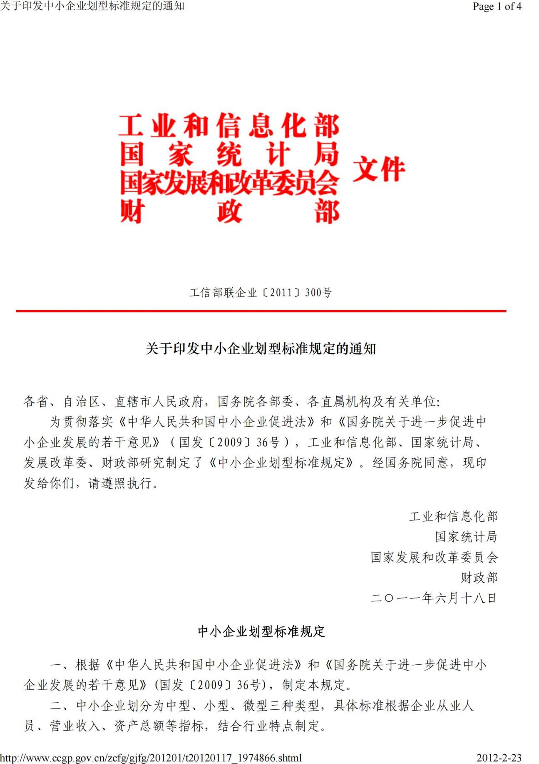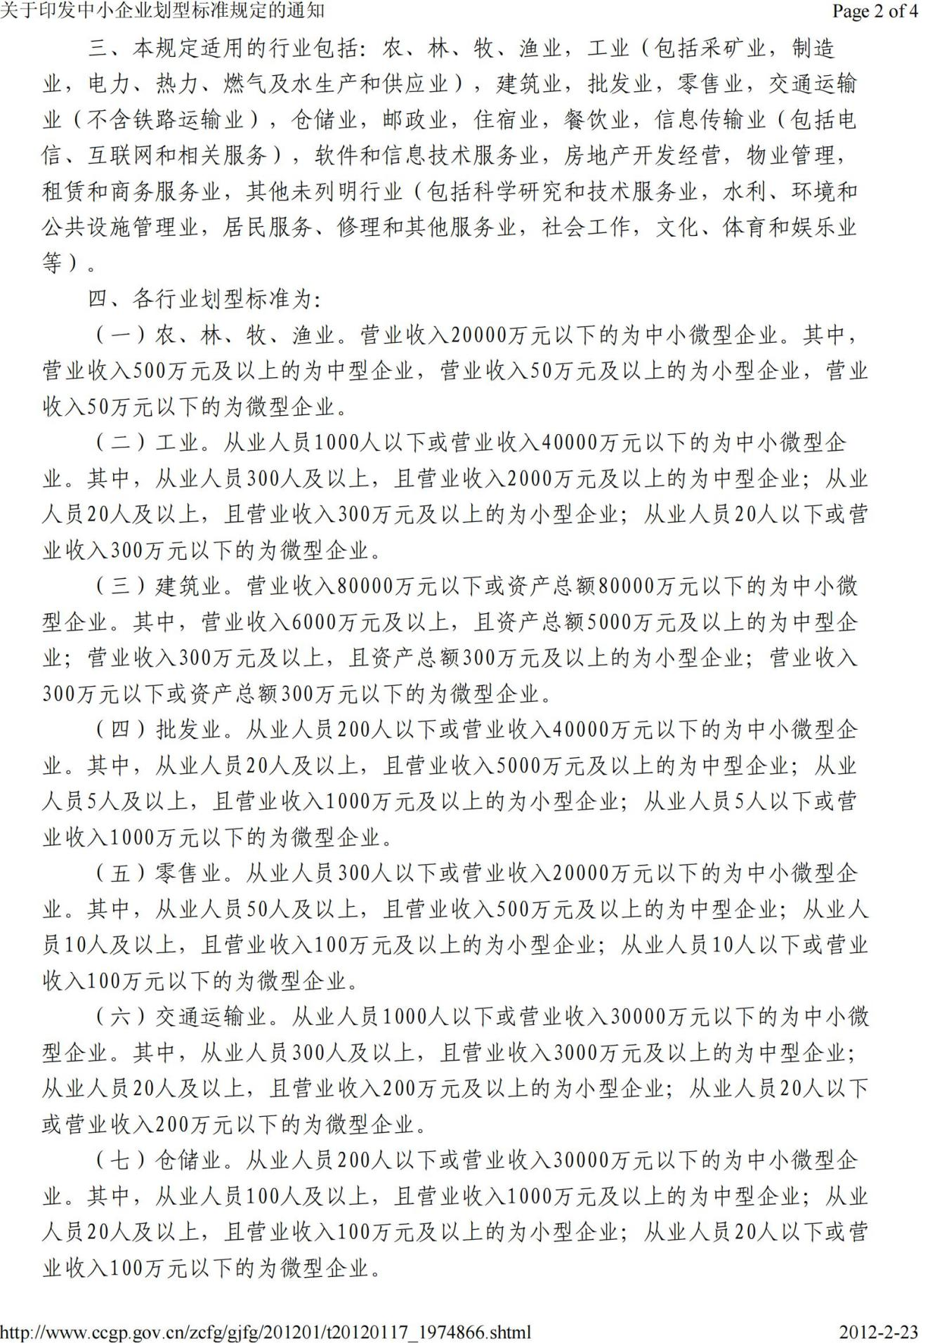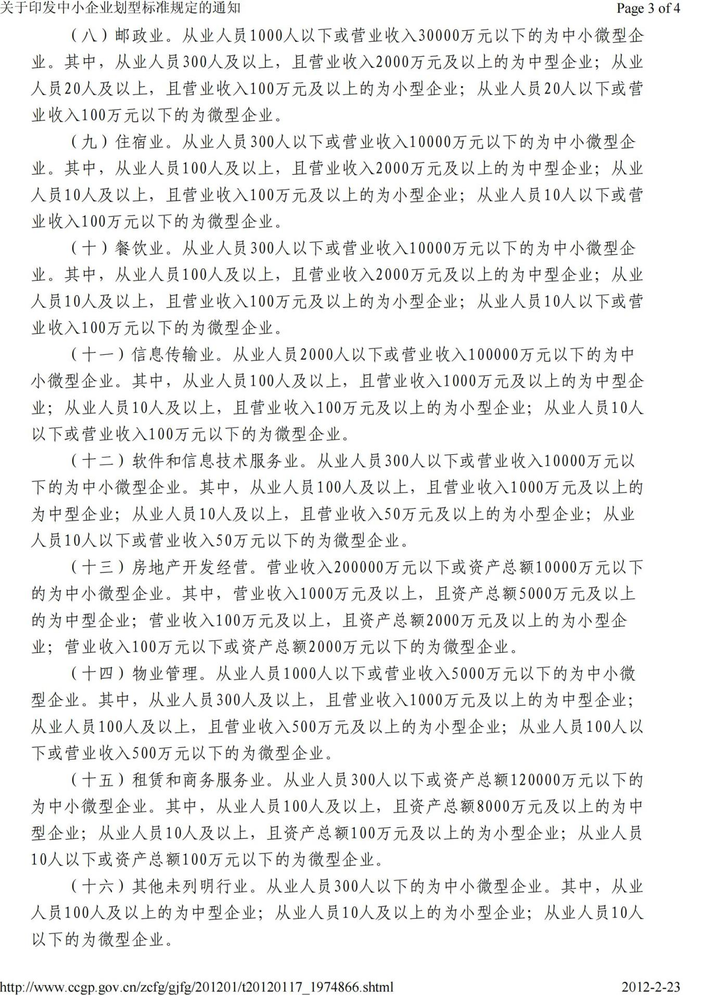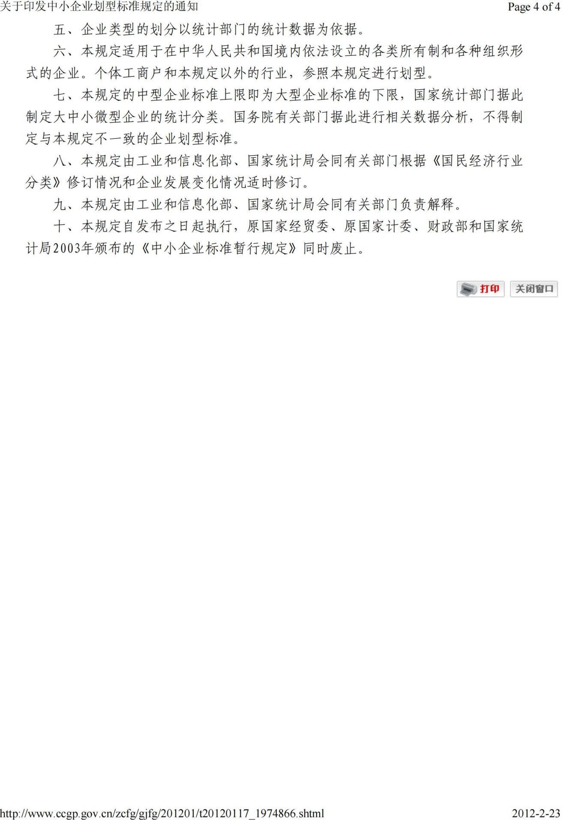

**全流程电子化交易注意事项**

电子化交易项目投标文件是投标人、供应商（以下简称“投标人”）通过中心投标文件制作系统制作，并经过签章和加密后生成的电子版投标文件。（电子化投标文件具体制作教材请投标人通过CA证书登录公共资源电子化交易系统在右上角“组件下载”中查看）制作电子化投标文件，需仔细阅读以下条款。

一、电子化投标

（一）网上投标保证金的缴纳

1、递交形式: 投标人的投标保证金必须通过投标人基本账户以转账或电汇的形式缴纳（账户必须是已加入平顶山市公共资源交易投标人或供应商诚信库中的账户）。

2、投标人缴纳投标保证金后，应在规定的缴纳截止时间前通过平顶山市公共资源电子化交易系统将保证金成功绑定至所投标项目和标段。保证金绑定操作手册，请登录平顶山市公共资源交易中心网站在办事指南中网上投标栏目查看。

3、投标人在成功绑定后，可以将系统生成的回执单图片制作在投标文件中，作为缴纳保证金的依据。

4、投标人应仔细阅读操作手册并充分考虑异地跨行转账到账时间等因素，因投标人操作不当或银行到账时间等问题造成保证金无法正常绑定影响投标的，由投标人自行承担后果。

5、未中标投标人的投标保证金在项目结束后，由中介服务机构向中心项目负责人提出退款申请，项目负责人同意并经财务部门核对后，通过中心交易平台退还给投标人。

（二）电子化投标文件的签章

1、投标人在生成电子化投标文件后，应对电子化投标文件进行签章，未进行签章的视为无效投标。

2、招标文件中要求法定代表人或授权委托人签字或盖章的，投标人在进行电子化投标文件签章时，以签盖法定代表人签章为准。电子化投标文件具体制作教材请投标人通过CA证书登录平顶山市公共资源电子化交易系统在右上角“组建下载”中查看。

（三）电子化投标文件的格式及上传投标

1、投标人所上传的电子化投标文件，应是通过中心投标文件制作系统制作的，经过签章和加密后生成的电子版投标文件。生成的电子版投标文件包含用于投标文件上传的主文件（项目文件格式为：xxx公司_ 项目名称.file）和用于应急补救的投标文件备份文件（项目文件格式为：xxx公司_ 项目名称.bin），备份文件主要用于电子化开标出现技术问题后的补救，请投标人随身携带。

注：（1）投标人投报多个标段的，根据标段制作各个标段的投标文件后上传

2、电子化投标文件应在投标截止时间前成功上传至平顶山市公共资源电子化交易系统。至投标截止时间止，仍未上传成功的电子化投标文件将不予接收。

注：如按照电子化投标操作教材制作完成的电子化投标文件无法上传的，投标人应在投标截止时间前尽早的联系中心技术人员，以便有充分的时间进行处理。投标人应充分考虑到处理技术问题和上传数据等工作所需的时间问题，投标文件未在投标截止时间前成功上传的，其投标文件不予接收。

（四）电子化项目开标、解密、唱标、评标

1、电子化投标文件采用双重加密方式。开标时，首先由投标人使用CA证书，在规定时间内对其电子化投标文件进行首次解密，投标人解密完成后，再由中介服务机构使用CA证书对投标文件进行再次解密。

2、电子化投标文件解密异常的处理

如出现投标人的电子投标文件无法解密的情况，投标人应及时联系中介服务机构说明。投标文件解密异常，按以下步骤进行处理：

（1）首先由技术人员进行问题排查。

（2）经技术人员排查后，是投标人文件自身问题导致投标文件无法解密的，该投标文件将不予接收、解密和唱标，开标会议继续进行。

（3）经技术人员排查后，如果是电子化交易系统问题造成投标文件无法解密的，将由技术人员对问题进行处理。如短时间内问题无法解决的，将由中介服务机构向监督部门申请，经监督部门同意后，暂停开标会议，待问题解决后继续开标。

3、待所有投标人投标文件解密完成后，由中介服务机构操作，对所有已解密投标文件进行唱标。

4、评标时，评标委员会对电子化投标文件有质疑的，将通过电子化交易系统对投标人发起质疑。质疑回复内容确认后，投标人的回复文件必须以经过投标人和其法定代表人签章的PDF格式文件为准，并通过电子化交易系统提交至评标委员会。

5、如评标委员会对需要回复的投标人回复内容有异议的，经过几次回复仍不清楚的，需在监督下进行免提电话进行质疑。

6、评标时如因系统异常、停电、电脑病毒、网络堵塞等原因无法正常进行的，由技术人员排查解决，短时间无法解决的，经监督部门同意后，暂停评标活动，待问题解决后继续评标。